CBAM 관련 산업의 생산·소비 배출과 탄소무역 구조:
한국·대만의 국가 전체, 관련 산업, 세계 및 EU 비교
Production- and Consumption-Based Emissions in CBAM-Related Industries: Korea and Taiwan across National, Sectoral, Global and EU Perspectives
Hyeree Kimᵃ* and Yeonbae Kimᵃ
ᵃ 서울대학교 협동과정 기술경영·경제·정책전공 (TEMEP, Seoul National University), Seoul, Republic of Korea
* 교신저자 (Corresponding author). Email: fortuna0@snu.ac.kr; 공저자 Email: kimy1234@snu.ac.kr

Disclosure statement
No potential conflict of interest was reported by the author(s).

Funding
This research received no specific grant from any funding agency in the public, commercial, or not-for-profit sectors.

Data availability statement
본 연구는 OECD Greenhouse Gas Footprints 2025 에디션(ICIO 2025 기반, 1995–2022)과 양자 교역 내재배출 자료(DSD_ICIO_GHG_TRADE_2025), Penn World Table 11.0 및 World Bank WDI를 사용한다. 파생 자료와 재현 코드는 게재 확정 시 공개 저장소에 등록하고 영구 식별자를 발급받을 예정이며, 심사 단계에서는 익명 저장소를 통해 제공한다. [저자 확인: 재현 저장소를 본 원고의 자료판(2025)과 변수 정의에 맞게 갱신]

초록
EU 탄소국경조정제도(CBAM)는 수입품이 생산되는 과정에서 발생한 내재배출을 규율한다. 그러나 탄소집약 제품은 한 나라에서 생산되어 다른 시장의 수요를 충족하므로, 같은 배출을 두고 "어디서 만들었는가"와 "누구의 수요를 위해 만들었는가"라는 두 질문이 성립한다. 본 연구는 생산기반 배출(PBE), 소비기반 배출(CBE), 그 차이인 순내재배출 무역량(NET = PBE − CBE)을 함께 제시하여, 고소득·제조업 중심·비EU 경제인 한국과 대만의 탄소무역 관계가 국가 전체와 CBAM 관련 산업, 세계 전체와 EU와의 교역에서 어떻게 달라지는지 분석한다. OECD 온실가스 발자국 자료를 사용하였다. 2019년 한국의 국가 전체 NET은 −50.3 MtCO₂e, 대만은 +104.6 MtCO₂e로 방향이 반대였으나, CBAM 관련 4개 산업의 NET은 각각 +22.1과 +21.7로 모두 양(+)이었다. 교역상대를 EU27로 좁히면 한국의 국가 전체 NET도 양(+)으로 바뀌었다. 두 나라 합산 관련 산업의 세계 기준 NET은 2019년 +43.7에서 2022년 +25.8로 줄었으나 EU27과의 NET은 +6.5에서 +13.9로 늘었다. 다만 같은 기간 미국과의 NET도 증가하여, EU와의 변화를 CBAM의 효과로 해석할 근거는 없다. 이 결과는 국가 전체의 생산·소비 배출 관계가 관련 산업의 위치를 대표하지 못하고, 세계 전체의 교역 관계가 EU와의 관계를 대표하지 못함을 보여준다. 본 연구는 CBAM 납부액이나 국가 간 책임 분담액을 추정하지 않는다. 대신 탄소국경조정을 논의할 때 생산 배출, 소비기반 회계, 대상 시장을 구분해 함께 제시해야 한다는 해석의 출발점을 제공한다.
Keywords: Carbon Border Adjustment Mechanism (CBAM); production-based emissions; consumption-based emissions; embodied emissions in trade; Korea; Taiwan

주요 정책 시사점 (Key policy insights)
- 국가 전체의 탄소 순수출·순수입 분류는 CBAM 관련 산업의 위치를 대표하지 못한다. 한국은 국가 전체로는 탄소 순수입국이지만 관련 산업에서는 순수출이었다.
- 세계 전체 교역에서의 변화는 EU 시장과의 변화를 대표하지 못한다. EU 대응 대상은 EU와의 교역 지표로 고르고, 그 안에서 실제 CBAM 적용 품목과 시설의 배출 자료로 우선순위를 정해야 한다.
- 탄소국경조정을 평가할 때 생산지의 배출과 수입시장에 연결된 교역을 함께 제시할 필요가 있다. 본 연구의 NET은 CBAM 부담액이나 책임 분담액이 아니다.

1. 서론
EU 탄소국경조정제도(CBAM)는 2026년 확정기에 들어갔다. CBAM은 철강, 알루미늄, 시멘트, 비료, 수소, 전력 등 적용 품목이 EU로 수입될 때 그 생산 과정에서 발생한 내재배출에 탄소가격을 부과하며, 의무는 품목과 시설 단위의 배출 자료를 기초로 산정된다(European Union, 2023, 2025). 영국도 2027년 자체 CBAM 시행을 예고하는 등 탄소국경조정은 여러 관할권으로 확산되고 있다(HM Treasury & HM Revenue & Customs, 2025).
탄소집약 제품은 한 나라에서 생산되어 다른 시장의 수요를 충족한다. 예컨대 한국에서 생산해 EU로 수출한 철강의 배출은 한국의 생산기반 배출(PBE)에 계상되지만, 그 철강이 EU의 최종수요를 충족한다면 소비기반 회계(CBE)에서는 EU의 수요와도 연결된다. 같은 배출을 두고 "어디서 만들었는가"와 "누구의 수요를 위해 만들었는가"라는 두 질문이 성립하는 것이다. 생산기반과 소비기반 배출의 차이는 국제 교역을 통해 탄소 책임이 생산지와 소비지 사이에 나뉜다는 점을 보여 왔으나(Peters & Hertwich, 2008; Davis & Caldeira, 2010), 이러한 논의는 주로 국가 전체 단위에서 이루어졌다.
탄소국경조정과 관련해 이 구분이 중요한 이유는 국가 전체의 설명이 규제 관련 산업이나 특정 규제 시장에서도 그대로 성립한다는 보장이 없기 때문이다. 한 나라가 국가 전체로는 탄소 순수입국이더라도 철강·화학 같은 관련 산업에서는 순수출일 수 있고, 세계 전체를 상대로 한 관계와 EU를 상대로 한 관계가 다를 수도 있다. 이 경우 국가 전체의 탄소 순수출입 분류로 관련 산업이나 EU 시장을 설명하면 생산과 소비의 연결 관계를 놓치게 된다.
이러한 차이는 당연해 보일 수 있다. 그러나 탄소무역 논의에서 한 나라의 위치는 여전히 국가 전체의 순수출·순수입으로 요약되는 경우가 많다. 예컨대 OECD의 온실가스 발자국 국가 자료는 한국을 수입에 담긴 배출이 수출에 담긴 배출보다 많은 나라로 소개하며 [저자 확인: 출처와 표현], 국내 연구도 주로 국가 전체의 생산기반·소비기반 배출을 비교해 왔고 그 부호는 자료에 따라 다르게 보고된다(조홍종·구효정, 2022). 이 요약이 관련 산업과 규제 시장에서도 성립하는지는 따로 확인되지 않았다. 또한 차이는 규모에 그치지 않는다. 4장에서 보듯 한국은 국가 전체로는 순수입이지만 관련 산업에서는 순수출이어서 부호 자체가 바뀌고, 48개국 중 22개국에서 국가 전체와 관련 산업의 관계가 방향이나 규모에서 어긋난다.
본 연구는 PBE와 CBE를 함께 제시하고 그 차이인 NET을 분석하여, 한국과 대만의 국가 전체 탄소무역 위치가 CBAM 관련 산업의 수출입에 담긴 배출에서도 유지되는지 확인한다. 이어 세계 전체와 EU와의 교역을 비교하여, 이러한 관계를 특정 규제 시장에 그대로 적용할 수 있는지 검토한다. 한국과 대만은 48개국 분석 패널에서 EU 밖에 있고, 고소득이며, 제조업 비중이 높고, 분석 기간 동안 생산기반 배출이 증가한 두 경제다(3.5절). 두 나라는 같은 유형으로 묶이지만 국가 전체의 탄소무역 위치는 서로 반대여서 비교할 가치가 있다. 이 연구가 두 나라를 가장 취약한 경제로 보고 선정한 것은 아니다.
본 연구의 질문은 다음 두 가지다.
RQ1. 한국과 대만에서 국가 전체의 PBE·CBE·NET 관계는 CBAM 관련 산업에서도 유지되는가?
RQ2. 두 나라의 세계 전체 탄소무역 관계는 EU와의 교역에서도 같은 모습과 추세를 보이는가?
본 연구는 CBAM 납부액이나 EU 최종소비에 따른 책임액을 추정하지 않으며, 규제에 따른 생산 이전(탄소누출)도 관찰하지 않는다. EU와 관련된 수치는 EU 소비의 책임액이 아니라 EU와의 교역에 담긴 배출을 나타낸다. EU로 직접 수출된 제품이 모두 EU에서 최종소비되는 것은 아니며, 제3국을 거쳐 EU에 도달하는 배출도 있기 때문이다. 이러한 범위 안에서 본 연구가 보이려는 것은, 탄소국경조정 관련 산업의 배출을 생산국의 국가 총량만으로 해석하기 어렵다는 점이다.
논문의 구성은 다음과 같다. 2장은 생산·소비 회계와 CBAM 관련 선행연구를 정리한다. 3장은 자료, 지표, 관련 산업의 대응, 사례 선정을 설명한다. 4장은 48개국의 맥락을 간략히 제시한 뒤 RQ1과 RQ2의 결과를 보고한다. 5장은 결과의 의미와 정책적 함의, 한계를 논의하고 6장에서 결론을 맺는다.

2. 선행연구와 개념

2.1 생산기반·소비기반 회계
생산기반 배출(PBE)은 한 나라의 영토 안에서 발생한 배출로, 국가 인벤토리와 감축 목표의 기준이 된다. 소비기반 배출(CBE)은 한 나라의 최종수요를 충족하기 위해 전 세계 공급망에서 발생한 배출이다. 두 회계의 차이는 선진국의 영토 내 감축이 수입품에 담긴 배출의 증가와 함께 나타날 수 있음을 보여 왔다(Peters & Hertwich, 2008; Wiedmann, 2009; Davis & Caldeira, 2010). 두 기준의 격차가 소득 수준보다 수입 의존도와 제조업 비중 같은 경제구조에 좌우된다는 연구도 있다(Franzen & Mader, 2018). 생산자와 소비자의 책임을 어떻게 나눌지에 대해서는 공동 책임(Lenzen et al., 2007)과 수출국의 기술 차이를 조정한 회계(Kander et al., 2015) 등이 제안되었다. 최근에는 OECD 국가간투입산출표(ICIO)를 이용해 국가별 순배출 이전을 추적한 연구도 이어지고 있다(Darwili & Schröder, 2025).
이들 연구는 대부분 국가 전체를 분석 단위로 삼았다. 부문 집계 수준이 내재배출 추정에 영향을 준다는 점(Su et al., 2010)과, 국가의 순수지가 교역의 부문 구성에 좌우된다는 점(Cezar & Polge, 2020)은 지적되었으나, 규제 대상 산업에서 국가 전체와 다른 생산·소비 관계가 나타나는지는 체계적으로 다뤄지지 않았다.

2.2 CBAM 연구
CBAM 연구는 탄소누출 완화와 역내 경쟁력이라는 제도적 목적(Mehling et al., 2019; Ambec et al., 2024; Zhong & Pei, 2024), EU 역내의 분배 효과(Bellora & Fontagné, 2023; Amendola, 2025), 역외 교역상대국에 대한 영향(Perdana & Vielle, 2022; Beaufils et al., 2023; Magacho et al., 2024; Dechezleprêtre et al., 2025)으로 나뉜다. 국가별 노출지수는 EU향 수출과 탄소집약도를 결합해 예상 부담을 근사한다(World Bank, 2023). 이러한 접근은 품목 단위로 부과되는 CBAM의 비용을 추정하는 데 적합하다. 그러나 그 배출이 생산국과 소비시장 사이에서 어떻게 나뉘는지, 곧 생산·소비 회계의 관점에서 CBAM 관련 산업을 해석하는 작업은 상대적으로 적었다. CBAM의 책임 배분을 규범적으로 논의한 연구도 있으나(Dobson, 2022), 이를 산업과 교역상대 단위의 수치와 연결한 연구는 본 연구가 검토한 범위에서 드물다.

2.3 본 연구의 위치
본 연구는 두 흐름을 잇는다. 생산·소비 회계의 지표(PBE·CBE·NET)를 CBAM 관련 산업과 EU와의 교역에 적용하여, 국가 전체의 설명이 관련 산업과 규제 시장에서도 성립하는지 확인한다. 이는 CBAM 부담을 추정하는 노출지수를 대체하는 것이 아니라, 같은 배출을 생산과 소비의 관점에서 해석하는 보완적 작업이다.

3. 자료와 방법
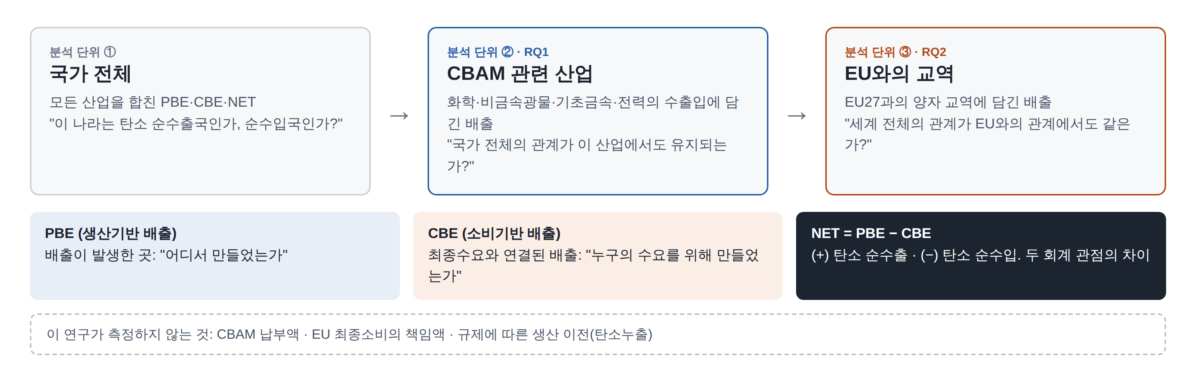
그림 1. 분석 틀. 같은 회계 지표(NET = PBE − CBE)를 국가 전체, CBAM 관련 산업, EU와의 교역이라는 세 단위에서 비교한다.

3.1 자료
OECD Greenhouse Gas Footprints 2025 에디션(ICIO 2025 기반, 1995–2022)을 사용하였다. 국가 단위 PBE와 CBE는 이 자료에서, 산업·교역상대 단위의 내재배출은 양자 교역 내재배출 자료(DSD_ICIO_GHG_TRADE_2025)에서 산출하였다. 주 분석 기간은 1995–2019년이며, 팬데믹과 에너지 위기 시기를 포함한 2022년은 확장 분석으로 제시한다. 분석 패널은 1995–2019년 자료가 모두 있는 48개국이며, 중계무역 비중이 큰 홍콩과 싱가포르는 제외하였다. [저자 확인: ICIO 전체 경제 수와 48개국으로 줄어든 제외 사유를 부록에 명시]

3.2 PBE·CBE·NET
국가 i의 소비기반 배출은 생산기반 배출에서 수출에 담긴 배출(EEX)을 빼고 수입에 담긴 배출(EEI)을 더한 값이다. 따라서 국가 전체 NET은 다음과 같다.
NETᵢ = PBEᵢ − CBEᵢ = EEXᵢ − EEIᵢ
NET이 양(+)이면 영토 안에서 발생한 배출이 자국의 최종수요와 연결된 배출보다 많은 탄소 순수출, 음(−)이면 탄소 순수입을 뜻한다. 규모가 다른 경제를 비교할 때는 NET을 PBE로 나눈 값(NET/PBE)을 함께 제시한다.
산업 단위 NET은 해당 산업의 수출에 담긴 배출에서 수입에 담긴 배출을 뺀 값이다(NETᵢ,ₛ = EEXᵢ,ₛ − EEIᵢ,ₛ). 이는 해당 산업의 수출·수입에 담긴 배출의 차이이며, 그 산업의 최종수요 배출을 따로 계산한 값은 아니다. [저자 확인: 산업별 배출의 귀속 기준(교역 품목 산업 / 배출 발생 산업)과, 전 산업 합계가 국가 전체 NET과 일치하는지 부록에 명시]
NET은 두 회계 관점의 차이를 보여주는 지표다. NET이 양(+)이라는 사실이 다른 나라가 CBAM 비용을 대신 부담해야 한다는 근거가 되지는 않으며, PBE와 CBE를 더해 양쪽에 비용을 부과하자는 의미도 아니다.

3.3 CBAM 관련 산업
CBAM의 6개 품목군은 탄소집약도와 교역 노출이 높아 탄소누출 위험이 큰 산업으로 지정되었다. ICIO 자료의 산업 분류는 품목보다 넓으므로, 6개 품목군을 포괄하는 최소 산업 집합인 4개 산업을 "CBAM 관련 산업"으로 정의하였다(표 1). 결과는 실제 적용 품목의 부담액이 아니라 관련 산업의 교역 구조에 대한 분석이며, 범위가 넓은 화학 부문의 영향은 화학 제외·기초금속 단독 결과로 함께 점검한다.
CBAM 품목군 | ICIO 산업 | 함께 포함되는 비대상 품목 | 대응 정도
철강, 알루미늄 | C24 기초금속 | 동·아연 등 비철금속 | 높음
시멘트 | C23 비금속광물 | 유리, 도자기 등 | 중간
비료, 수소 | C20 화학 | 석유화학, 플라스틱 등 대부분 | 낮음
전력 | D 전력·가스 | 가스·증기 공급 | 높음
표 1. CBAM 품목군과 ICIO 산업의 대응.

3.4 세계 기준과 EU27 기준
세계 기준 NET은 모든 교역상대와의 수출입을 합한 값이고, EU27 기준 NET은 EU27 회원국과의 양자 교역만 합한 값이다. EU27 기준에서는 EU향 수출에 담긴 배출(총수출 내재배출)도 함께 제시한다. EU27 기준 수치는 EU와의 교역에 담긴 배출이며 EU 최종소비가 유발한 배출량과 같지 않다. 비교를 위해 미국, 중국, ASEAN 등 주요 교역상대의 값도 함께 보고한다.

3.5 사례 선정
한국과 대만은 결과 변수(NET)를 쓰지 않고 네 가지 구조 조건을 차례로 적용하여 선정하였다(표 2). EU 밖에 있어 역내 전환 지원을 받지 않고, 고소득이어서 개도국 우대를 원용하기 어려우며, 제조업 비중이 높고, 분석 기간 동안 생산기반 배출이 증가한 경제다. 소득 기준을 1만 2,535–2만 5,000달러, 제조업 기준을 15–25%로 바꾸어도 선정 결과는 같았다(부록 A9.4). 국가군 비교에서는 두 나라를 합산하고, RQ1과 RQ2의 결과는 나라별 값과 함께 제시한다.
단계 | 조건 (2019년 기준) | 남은 국가 수 | 제외된 주요 국가
0 | 1995–2019 자료가 모두 있는 분석 패널 | 48 | 홍콩, 싱가포르(중계무역)
1 | EU 밖 | 20 | EU 28개국(분석 기간 중 영국 포함)
2 | 1인당 명목 GDP 2만 달러 이상 | 5 | 중국, 말레이시아, 태국 등
3 | 제조업 부가가치 비중 20% 이상 | 3 | 미국, 브루나이 [확인: 브루나이 제조업 비중 값]
4 | 1995–2019 생산기반 배출 증가 | 2 | 일본(배출 감소)
표 2. 초점 사례 선정 과정. 남은 국가: 2단계 한국·대만·일본·미국·브루나이 → 3단계 한국·대만·일본 → 4단계 한국·대만.

4. 결과

4.1 맥락: 48개국에서 국가 전체와 관련 산업의 관계
2019년 48개국 가운데 22개국에서 국가 전체와 CBAM 관련 산업의 NET이 방향 또는 상대적 규모에서 달랐다(그림 2). 국가 전체는 순수입이나 관련 산업은 순수출인 경우가 6개국(한국, 네덜란드, 벨기에, 오스트리아, 룩셈부르크, 슬로바키아), 둘 다 순수출이나 관련 산업이 국가 전체의 절반에 못 미치는 경우가 5개국(대만, 중국, 불가리아, 말레이시아, 인도네시아), 국가 전체는 순수출이나 관련 산업은 순수입인 경우가 11개국(태국, 베트남, 브라질, 폴란드, 덴마크 등)이었다. 불일치는 한 방향으로만 나타나지 않았다. 국가 전체가 탄소 순수출국이라는 분류를 관련 산업에 그대로 적용할 수 없다는 뜻이다.¹
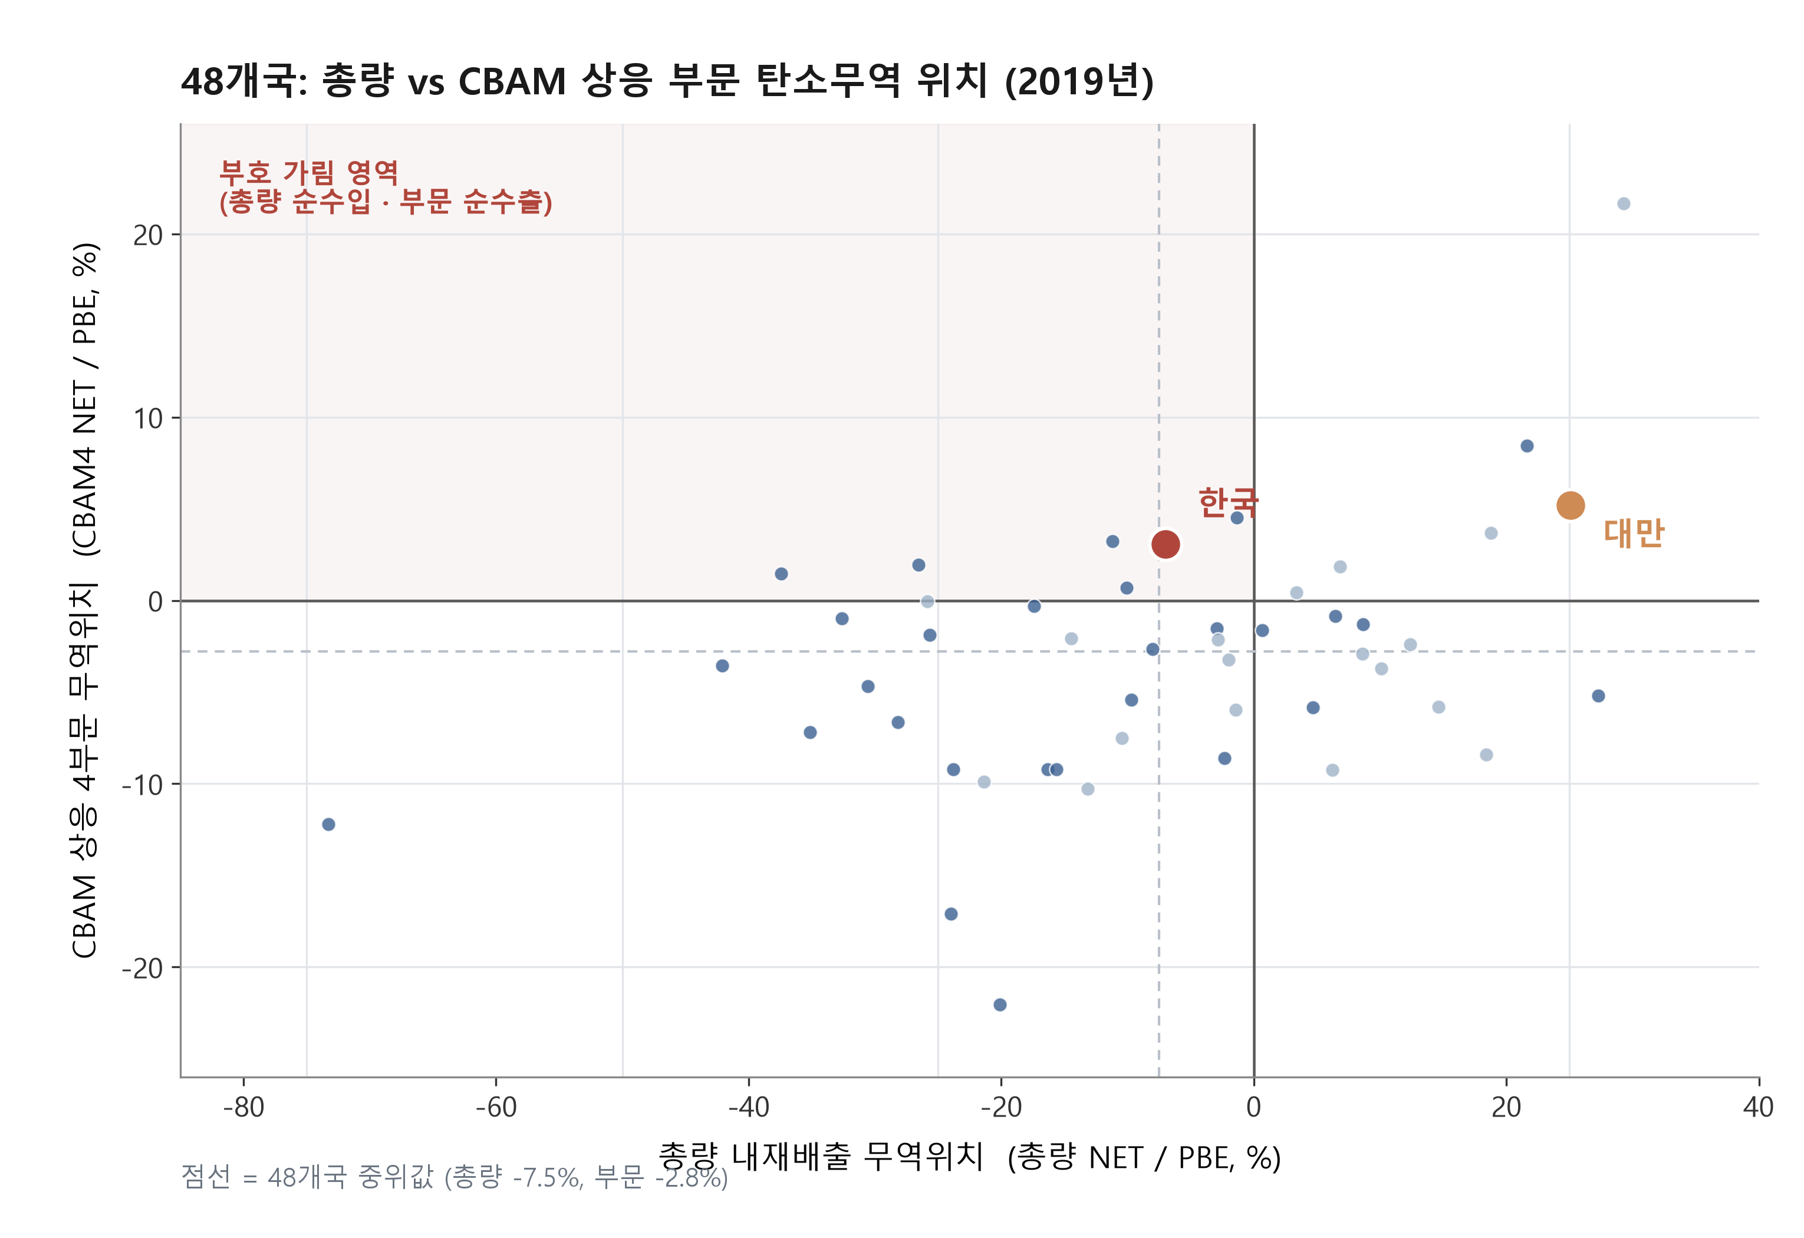
그림 2. 48개국의 국가 전체(가로축)와 CBAM 관련 산업(세로축)의 NET/PBE, 2019년. 왼쪽 위 음영은 국가 전체 순수입·관련 산업 순수출 영역. [확인: 점 색의 구분 기준을 범례에 추가]
¹ 국가 전체가 순수출인 17개국 중 11개국, 순수입인 31개국 중 6개국에서 관련 산업의 부호가 달랐다(Fisher 정확검정 p = 0.004). 이 검정은 48개국에서 부호 불일치 빈도의 차이에 관한 것이며, 특정 국가의 CBAM 부담이나 정책 판단을 검증한 결과가 아니다.

4.2 RQ1: 국가 전체의 관계는 관련 산업에서도 유지되는가
유지되지 않았다. 2019년 한국의 국가 전체 NET은 −50.3 MtCO₂e로 탄소 순수입, 대만은 +104.6 MtCO₂e로 순수출이었다. 두 나라의 국가 전체 위치는 반대다. 그러나 CBAM 관련 산업의 NET은 한국 +22.1, 대만 +21.7로 둘 다 양(+)이었다(표 3, 그림 3).
구분 | 한국 | 대만
국가 전체 NET (MtCO₂e) | −50.3 (순수입) | +104.6 (순수출)
CBAM 관련 4개 산업 NET | +22.1 (순수출) | +21.7 (순수출)
기초금속(C24)만 NET | +15.7 | +6.8
화학(C20)만 NET | +11.2 | +17.9
국가 전체 대비 관련 산업 비중 | — (부호 반대) | 21%
국가 전체와 관련 산업의 관계 | 부호가 반대 | 같은 부호, 국가 전체가 4.8배
표 3. 한국과 대만의 국가 전체와 CBAM 관련 산업 NET, 2019년, 세계 기준. 산업별 값은 부록 A14.
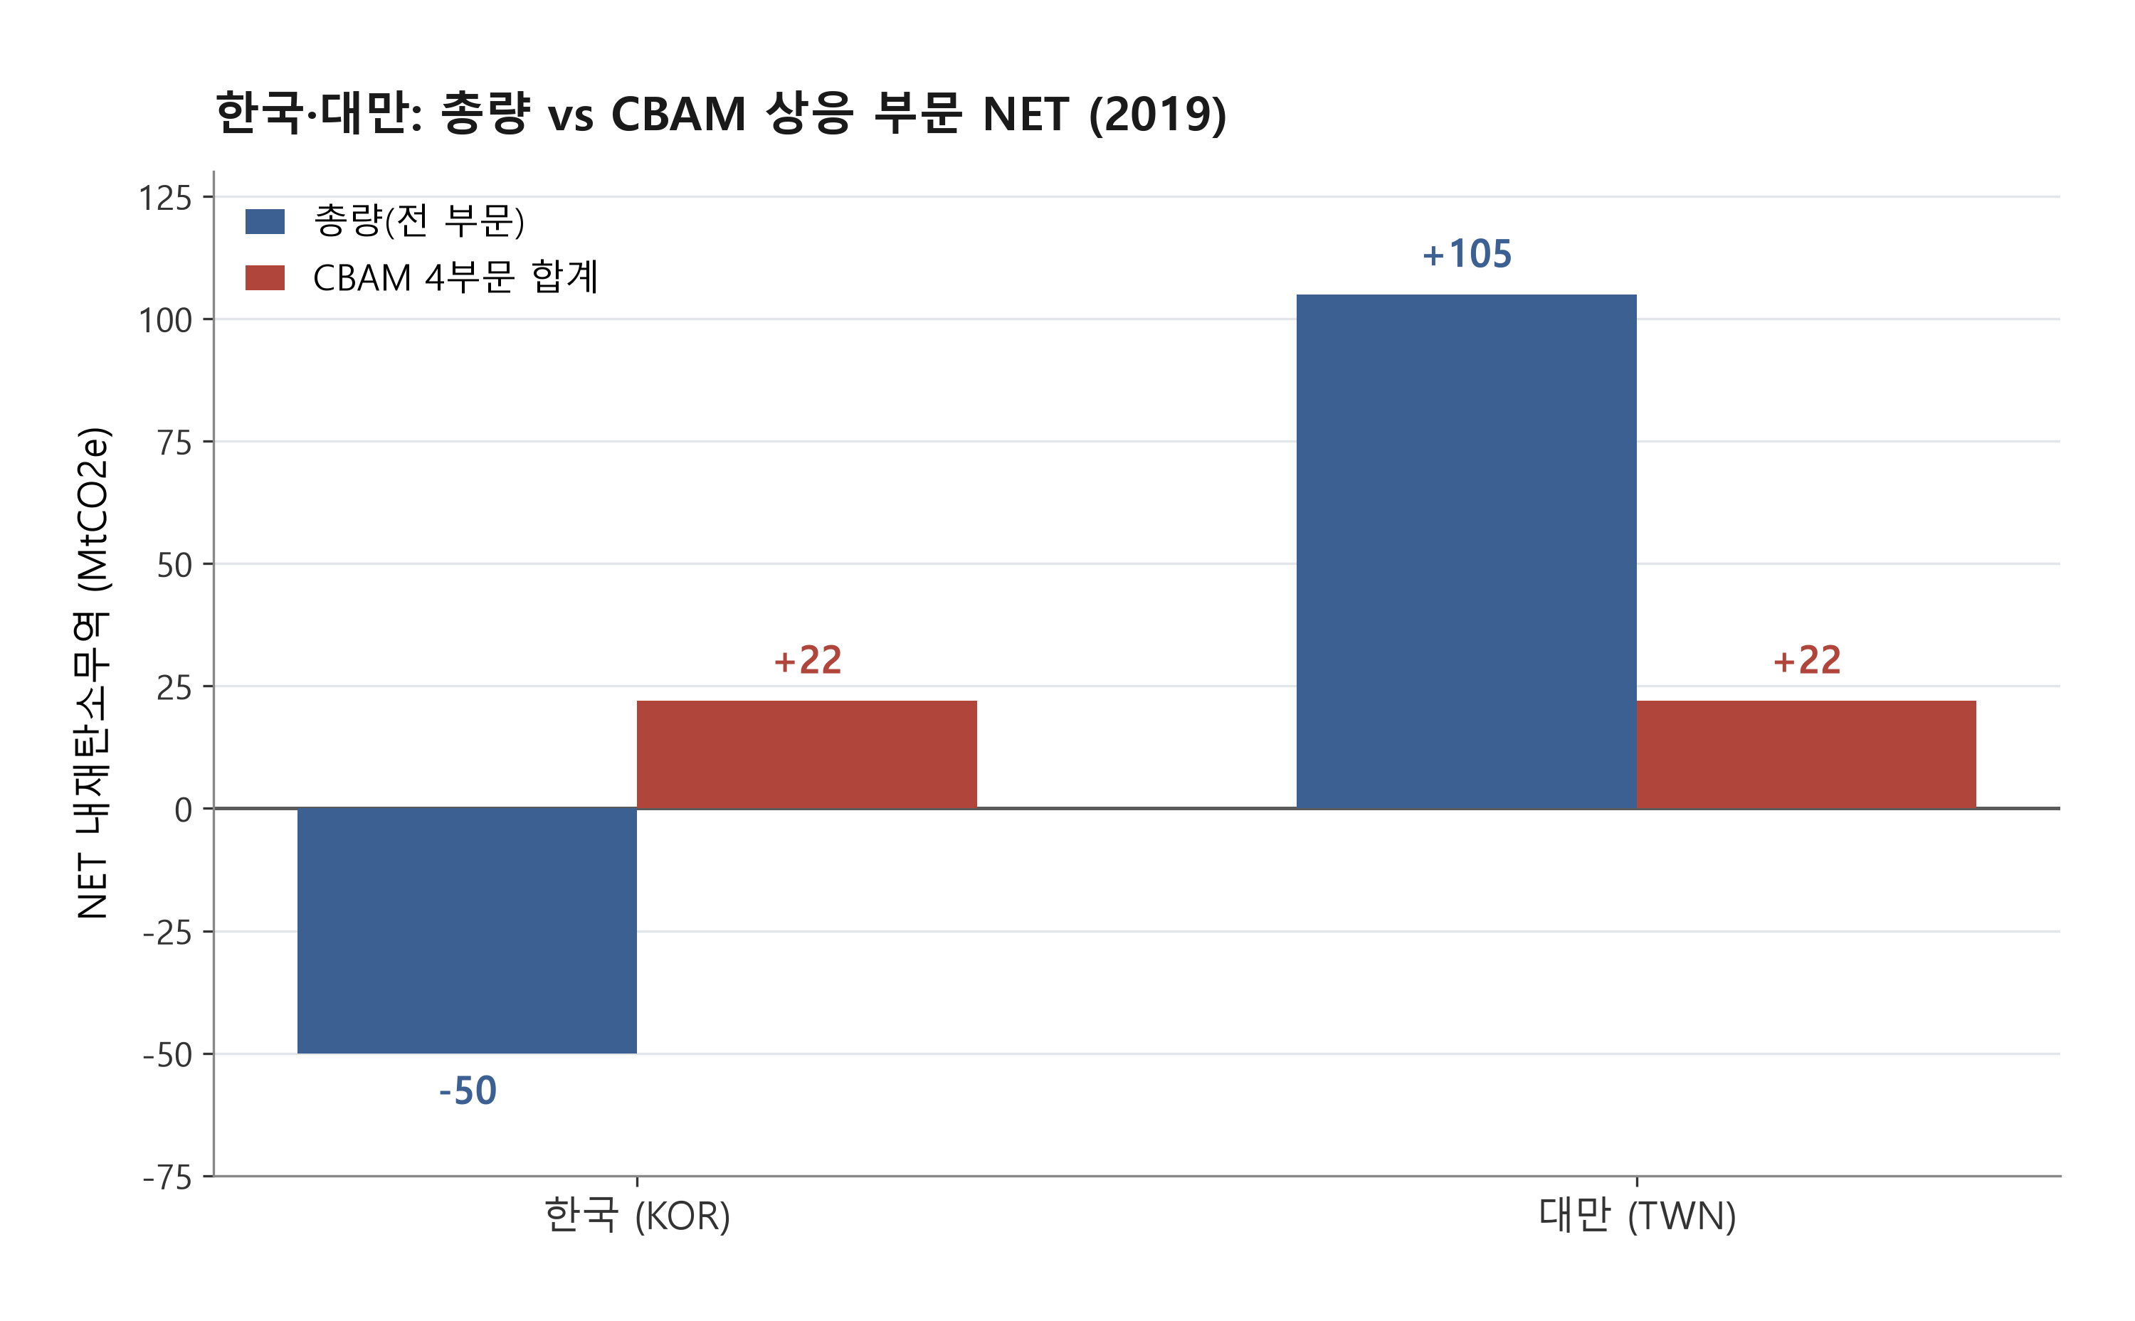
그림 3. 한국과 대만의 국가 전체와 CBAM 관련 4개 산업 NET, 2019년.
한국에서는 CBAM 비대상 부문의 순수입이 관련 산업의 순수출보다 커서 국가 전체가 순수입으로 나타난다. 이 경우 "한국은 탄소 순수입국"이라는 국가 전체의 설명은 철강·화학에서 생산이 국내 최종수요를 넘어서는 관계를 드러내지 못한다. 대만에서는 전자산업 등 비대상 부문의 순수출이 국가 전체를 끌어올려, 국가 전체 NET이 관련 산업의 4.8배에 이른다. 이 경우 국가 전체의 순수출 규모를 관련 산업의 규모로 읽을 수 없다.
두 나라의 관련 산업 NET이 비슷하다는 결과는 범위가 넓은 화학(C20)을 포함할 때 성립한다. 기초금속만 보면 한국이 +15.7, 대만이 +6.8로 한국이 더 크다. 그러나 두 경우 모두 관련 산업이 순수출이라는 판정은 바뀌지 않는다. 생산·소비의 관점에서 정리하면, 두 나라는 국가 전체로는 반대 위치에 있지만 CBAM 관련 산업에서는 모두 생산 배출이 국내 최종수요와 연결된 배출보다 많은 경제다.

4.3 RQ2: 세계 전체의 관계는 EU와의 교역에서도 같은가
같지 않았다. 차이는 수준과 추세 두 곳에서 나타났다.
수준. 교역상대를 EU27로 좁히면 한국의 국가 전체 NET은 +8.9 MtCO₂e로, 세계 기준(−50.3)과 부호가 반대가 된다(2019년; 부록 표 A11.2). 대만은 +10.8이었다. 관련 산업의 EU27 기준 NET은 한국 +4.0, 대만 +2.5였고, 두 나라 합산 +6.5 MtCO₂e는 모두 기초금속에서 나왔다. 세계 기준에서는 화학과 기초금속이 함께 순수출을 이끌었으나 EU27과의 교역에서는 기초금속이 중심이었다. 48개국 전체를 EU27 기준으로 다시 분류하면 국가 전체와 관련 산업이 어긋나는 나라는 22개국에서 29개국으로 늘었다.
추세. 두 나라 합산 관련 산업의 세계 기준 NET은 2019년 +43.7에서 2022년 +25.8 MtCO₂e로 줄었다. 같은 기간 EU27과의 NET은 +6.5에서 +13.9로, EU향 수출에 담긴 배출은 14.1에서 20.5 MtCO₂e로 늘었다(표 4, 그림 4a). 세계 기준의 감소는 주로 중국과의 교역에서 나타났는데, 중국 상대 NET은 +4.4에서 −21.3으로 바뀌었다(그림 4b).
지표 (한국·대만 합산, 관련 산업) | 1995 | 2019 | 2022
세계 기준 NET | −48.6 | +43.7 | +25.8
EU27 기준 NET | −6.3 | +6.5 | +13.9
기초금속(C24)만, EU27 기준 | −2.8 | +6.5 | +10.0
EU27향 수출에 담긴 배출 | 3.6 | 14.1 | 20.5
전체 수출 내재배출 중 EU27 비중 | 5.4% | 7.0% | 10.1%
EU27+영국 기준 NET | −6.8 | +6.8 | +14.6
표 4. 세계 기준과 EU27 기준 비교, MtCO₂e. 자료: OECD Greenhouse Gas Footprints, DSD_ICIO_GHG_TRADE_2025; 저자 계산.
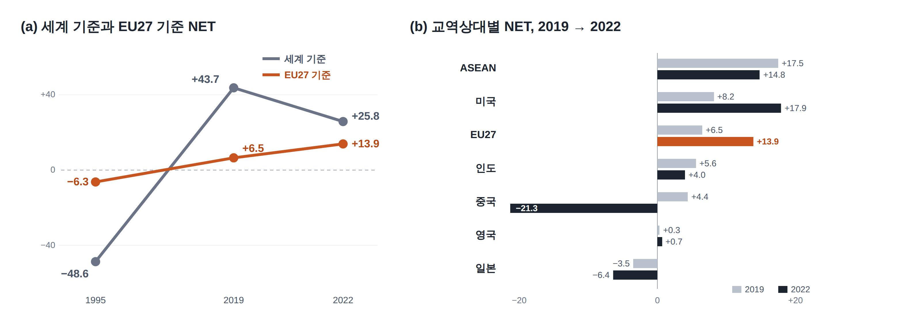
그림 4. (a) 한국·대만 합산 CBAM 관련 산업의 세계 기준과 EU27 기준 NET. (b) 교역상대별 NET, 2019년과 2022년(양국 상호 교역 제외). 연도 간격은 등간격으로 표시.
다만 EU27과의 NET 증가를 CBAM의 효과로 볼 근거는 없다. 같은 기간 미국과의 NET도 +8.2에서 +17.9로 증가했으며, 2022년은 CBAM 보고 의무(2023년 10월) 이전이고 에너지 위기와 대러 제재가 겹친 해다. 이 결과가 보여주는 것은 세계 전체에서의 변화만으로 특정 규제 시장과의 변화를 설명할 수 없다는 점이다.

4.4 강건성
주요 판정은 다음 점검에서 유지되었다(부록 A9, A13). 2022년 종점에서도 국가 전체와 관련 산업의 불일치는 18개국에서 나타났고 한국과 대만의 판정은 같았다. 다만 국가 전체 순수입·관련 산업 순수출 유형의 국가 구성은 바뀌어(오스트리아·벨기에·슬로바키아 이탈, 일본·체코 진입) 이 관계가 고정된 국가 속성이 아님을 보여준다. 독립 자료인 EXIOBASE 3에서도 대만의 관련 산업 순수출과 두 나라 합산의 순수입→순수출 전환(−75.0 → +16.7)이 재현되었다. 한국은 기초금속의 순수출 방향이 재현되었으나 4개 산업 합계는 릴리스에 따라 −1.9에서 +8.2 MtCO₂e로 달라졌다. 한국의 국가 전체 방향 역시 자료와 기준에 따라 순수출로 보고되기도 한다(조홍종·구효정, 2022). 따라서 한국에 대해서는 합계의 크기보다 기초금속의 순수출 방향에 무게를 둔다. 화학을 제외하거나 기초금속만 볼 때도 한국·대만 합산 관련 산업은 순수출이었다(NET/PBE +3.9% → +1.3%, +2.0%).

5. 논의

5.1 국가 전체로는 관련 산업을 설명할 수 없다 (RQ1)
한국과 대만은 국가 전체의 탄소무역 위치가 반대지만 CBAM 관련 산업에서는 모두 순수출이다. 국가 전체의 탄소 순수출입 분류는 여러 산업의 관계를 합친 결과이므로, 비대상 산업의 순수입이나 순수출이 관련 산업의 관계를 덮을 수 있다. 48개국에서도 같은 불일치가 22개국에서 나타났다. 따라서 생산·소비 회계를 탄소국경조정 논의에 적용하려면 국가 전체가 아니라 관련 산업의 관계를 따로 제시해야 한다.

5.2 세계 전체로는 EU 시장을 설명할 수 없다 (RQ2)
세계 기준에서 한국은 국가 전체로 탄소 순수입국이지만 EU27과의 교역에서는 순수출이다. 관련 산업의 세계 기준 NET이 줄어드는 동안 EU27과의 NET은 늘었고, EU27과의 교역은 기초금속에 집중되어 있었다. 세계 전체의 관계는 여러 교역상대와의 관계를 합친 결과이므로, 한 교역상대와의 큰 변화(이 경우 중국)가 다른 시장과의 변화를 가릴 수 있다. 탄소국경조정은 특정 관할권의 국경에서 작동하므로, 그 관할권과의 교역을 세계 전체와 구분해 제시해야 한다.

5.3 정책적 함의
본 연구는 CBAM의 납부액이나 국가 간 책임 분담 비율을 추정하지 않는다. 그러나 한국·대만의 결과는 탄소국경조정 관련 산업의 배출을 생산국의 국가 총량만으로 해석하기 어렵다는 점을 보여준다. 두 경제의 국가 전체 NET은 서로 다른 부호를 보이는 반면 관련 산업 NET은 모두 양(+)이며, 세계 전체와 EU와의 교역 지표도 다른 방향으로 변화한다. 따라서 탄소국경조정의 영향을 논의할 때에는 생산기반 배출과 소비기반 배출의 차이, 관련 산업의 위치, 실제 규제 시장과의 교역을 구분해 제시해야 한다. 이러한 구분은 생산지의 감축 노력과 수입시장의 수요를 함께 논의하기 위한 출발점이다.
구체적으로, 본 연구의 결과에 근거한 제언은 두 가지다. 첫째, 한국과 대만의 산업·통상 담당 부처와 EU 수출기업은 EU 대응 대상을 세계 전체 지표가 아니라 EU와의 교역 지표로 고르고, 그 안에서 실제 CBAM 적용 품목과 시설의 배출 자료로 우선순위를 정할 필요가 있다. 두 나라의 경우 EU와의 교역에서 중심이 되는 기초금속(철강·알루미늄) 밸류체인이 출발점이 된다. 둘째, 국가 전체의 탄소 순수출입 분류를 관련 산업이나 특정 시장에 대한 설명으로 사용하지 않아야 한다.
다음 단계의 과제로는, CBAM의 성과를 평가할 때 EU 수입품에 담긴 배출의 변화와 EU 최종수요가 해외에서 유발한 배출의 변화를 함께 제시하는 평가를 검토할 수 있다. 이는 본 연구의 문제의식을 반영한 제안이며, 본 연구가 그 변화를 측정한 것은 아니다.

5.4 한계와 후속 연구
- 측정 범위. 실제 CBAM 적용 품목·시설별 부담, EU 최종수요에 따른 책임액, 규제에 따른 생산 이전은 측정하지 않았다. EU와의 교역 수치는 직접 교역 기준이며 제3국 경유 흐름을 포함하지 않는다.
- 산업 범위. ICIO 산업 분류는 CBAM 품목보다 넓어 특히 화학 부문이 크게 잡힐 수 있다.
- 시기. 주 분석은 2019년, 확장은 2022년까지이며 모두 CBAM 시행 이전이다.
- 사례. 한국과 대만은 구조 조건으로 선정한 두 사례이므로 통계적 일반화에는 한계가 있다.
- 후속 연구. 최종수요 기준의 원산지 분해로 EU 수요와 연결된 배출을 추정하고, CBAM 시행 이후 자료로 교역 전환과 생산 이전 여부를 검증할 수 있다. 탄소국경조정이 여러 관할권으로 확산될 때 생산지 규제와 소비시장 수요가 어떻게 연결되는지는 검증할 가설로 남긴다.

6. 결론
본 연구는 생산기반·소비기반 회계를 함께 적용하여, 한국과 대만의 탄소무역 관계가 국가 전체와 CBAM 관련 산업, 세계 전체와 EU와의 교역에서 어떻게 달라지는지 분석하였다. 두 나라의 국가 전체 NET은 반대 방향이었으나 관련 산업 NET은 모두 양(+)이었고(RQ1), EU27과의 교역에서는 한국의 국가 전체 NET 부호가 바뀌었으며 관련 산업의 세계 기준 NET이 줄어드는 동안 EU27과의 NET은 늘었다(RQ2).
한국과 대만의 사례는 국가 전체의 생산·소비 배출 차이가 탄소국경조정 관련 산업의 위치를 대표하지 못하며, 세계 전체의 교역 관계도 EU와의 관계를 대표하지 못함을 보여준다. 따라서 CBAM 관련 산업을 논의할 때 생산 배출, 소비기반 회계, 대상 시장을 구분해 함께 해석해야 한다. 이 논문은 CBAM의 불공정성이나 책임 분담액을 판정하지 않는다. 대신 탄소국경조정을 둘러싼 책임과 전환을 논의하기 전에, 어떤 배출을 어느 산업과 시장 기준으로 보고 있는지부터 구분해야 한다는 점을 제시한다.

참고문헌
Ambec, S., Esposito, F., & Pacelli, A. (2024). The economics of carbon leakage mitigation policies. Journal of Environmental Economics and Management, 125, 102973.
Amendola, M. (2025). Winners and losers of the EU carbon border adjustment mechanism. An intra-EU issue? Energy Economics, 142, 108139.
Beaufils, T., Ward, H., Jakob, M., & Wenz, L. (2023). Assessing different European Carbon Border Adjustment Mechanism implementations and their impact on trade partners. Communications Earth & Environment, 4, 131. †
Bellora, C., & Fontagné, L. (2023). EU in search of a Carbon Border Adjustment Mechanism. Energy Economics, 123, 106673.
Cezar, R., & Polge, T. (2020). CO2 emissions embodied in international trade. Bulletin de la Banque de France, 228/1. †
Darwili, A., & Schröder, E. (2025). Which countries have offshored carbon dioxide emissions in net terms? Ecological Economics, 235. †
Davis, S. J., & Caldeira, K. (2010). Consumption-based accounting of CO₂ emissions. Proceedings of the National Academy of Sciences, 107(12), 5687–5692.
Dechezleprêtre, A., Haramboure, A., Kögel, C., Lalanne, G., & Yamano, N. (2025). Carbon border adjustments: The potential effects of the EU CBAM along the supply chain. OECD Science, Technology and Industry Working Papers, No. 2025/02. OECD Publishing.
Dobson, N. L. (2022). (Re)framing responsibility? Assessing the division of burdens under the EU Carbon Border Adjustment Mechanism. Utrecht Law Review, 18(2), 162–179. †
European Union. (2023). Regulation (EU) 2023/956 of the European Parliament and of the Council of 10 May 2023 establishing a carbon border adjustment mechanism. Official Journal of the European Union, L 130, 52.
European Union. (2025). Regulation (EU) 2025/2083 of the European Parliament and of the Council of 8 October 2025 amending Regulation (EU) 2023/956 as regards simplifying and strengthening the carbon border adjustment mechanism. Official Journal of the European Union, L 2025/2083.
Franzen, A., & Mader, S. (2018). Consumption-based versus production-based accounting of CO₂ emissions: Is there evidence for carbon leakage? Environmental Science & Policy, 84, 34–40.
HM Treasury and HM Revenue & Customs. (2025). Factsheet: Carbon Border Adjustment Mechanism (CBAM). GOV.UK.
Kander, A., Jiborn, M., Moran, D. D., & Wiedmann, T. O. (2015). National greenhouse-gas accounting for effective climate policy on international trade. Nature Climate Change, 5, 431–435. †
Lenzen, M., Murray, J., Sack, F., & Wiedmann, T. (2007). Shared producer and consumer responsibility — Theory and practice. Ecological Economics, 61(1), 27–42. †
Magacho, G., Espagne, E., & Godin, A. (2024). Impacts of the CBAM on EU trade partners: Consequences for developing countries. Climate Policy, 24(2), 243–259. †
Mehling, M. A., van Asselt, H., Das, K., Droege, S., & Verkuijl, C. (2019). Designing border carbon adjustments for enhanced climate action. American Journal of International Law, 113(3), 433–481.
Perdana, S., & Vielle, M. (2022). Making the EU Carbon Border Adjustment Mechanism acceptable and climate friendly for least developed countries. Energy Policy, 170, 113245.
Peters, G. P., & Hertwich, E. G. (2008). CO₂ embodied in international trade with implications for global climate policy. Environmental Science & Technology, 42(5), 1401–1407.
Su, B., Huang, H. C., Ang, B. W., & Zhou, P. (2010). Input–output analysis of CO₂ emissions embodied in trade: The effects of sector aggregation. Energy Economics, 32(1), 166–175. †
Wiedmann, T. (2009). A review of recent multi-region input–output models used for consumption-based emission and resource accounting. Ecological Economics, 69(2), 211–222.
World Bank. (2023). Relative CBAM exposure index (Technical note). World Bank.
Zhong, J., & Pei, J. (2024). Carbon Border Adjustment Mechanism: A systematic literature review of the latest developments. Climate Policy, 24(2), 228–242.
조홍종·구효정 (2022). 생산기반 온실가스 배출량 vs 소비기반 온실가스 배출량. 자원·환경경제연구, 31(4), 597–617. †
† 표시 문헌은 서지 정보와 인용 내용을 원문으로 확인해야 한다.

부록 안내
기존 원고의 부록 A1–A15 가운데 A2, A4, A12를 제외한 부록을 이 안내 뒤에 그대로 옮겼다. 비고 열의 수정 사항은 아직 반영되지 않았다.
기존 부록 | 처리 | 비고
A1 (한국·대만 개별 민감도) | 유지 | 두 나라 합산과 개별 값 구분
A2, A4, A12 (EU 주변국·하위지역) | 삭제 | 본문 질문과 직접 관련 없음. 나머지 부록 번호는 기존 원고와 대조하기 쉽도록 유지
A3 (국가군 구성 민감도) | 유지 | 표본 구성 흐름(ICIO 전체 → 48개국)과 싱가포르 제외 사유 통일 추가
A5, A9.1–A9.3 (보조 회귀·순열검정·다중비교) | 유지(보조) | 본문에서 제외. "진단적 참고"로 서술
A6, A9.4, A9.6 (사례 선정·기준값) | 유지 | 본문 표 2와 일치시킴
A7, A8 (국가군 무역위치·Tapio 지수) | 유지(보조) | DI Gap은 NET 변화와 수식상 연결되어 독립 증거가 아님을 명시
A9.5 (기준연도) | 유지 | A9.8의 "부호 반전" 서술과 일치 여부 확인
A9.7 (2022년 확장) | 유지 | 본문 4.4와 일치
A10 (국가군 상세) | 유지 | 그림 범례·그룹명·순서 통일, PWT 버전 표기 정정
A11 (목적지 분해) | 유지 | 본문 4.3, 그림 4의 근거
A13 (EXIOBASE) | 유지 | "본문의 CBE가 최종수요까지 추적하는…" 문장 정정
A14 (고소득 24개국 산업 NET) | 유지 | 본문 표 3의 산업별 값 근거
A15 (48개국 전수표·그림) | 유지 | 그림 A15.1–2 점 색 범례 추가
표 A0. 기존 부록의 처리.

Supplementary Appendix

A1. Individual-country sensitivity within the Advanced non-EU manufacturers group
표 A1. 개별 Advanced non-EU manufacturers 경제(한국·대만) 민감도 분석.
분석 단위 | PBE–CBE 격차 (1995) | PBE–CBE 격차 (2019) | long-period DI Gap
한국 | −0.158 | −0.070 | +0.069
대만 | +0.049 | +0.251 | +0.209
Advanced non-EU manufacturers (합산) | −0.082 | +0.048 | +0.111
주: PBE–CBE 격차는 (PBE−CBE)/PBE. long-period DI Gap은 1995–2019년 단일 기간 Tapio elasticity 형식으로 산정 (그룹 합산 PBE·CBE·GDP 기준). 그룹 합산 +0.111은 한국 +0.069와 대만 +0.209의 단순 평균(+0.139)과 다른데, 이는 합산 기준 산정에서 양국 PBE·CBE·GDP의 절대 규모(한국 GDP가 대만의 약 2배) 차이가 가중치로 작용하기 때문이다.

A3. Group-composition sensitivity
본 연구의 국가군 분류 기준에 해당하는 주요 결정—EU-Core 그룹의 영국 포함 여부 및 중계무역 경제(홍콩·싱가포르)의 표본 제외—에 대한 강건성 및 민감도 분석 결과를 표 A3에 제시한다.
영국은 본 분석 시계열(1995–2019년) 전 구간에 걸쳐 EU 회원국으로서 EU ETS의 적용을 받았기에 EU-Core에 포함하여 통계 처리하였다(공식 탈퇴 발효는 2020년 1월). 표 A3 Panel A는 영국을 제외할 시 EU-Core 지표가 겪는 변동폭을 검증한다. 영국을 배제할 경우 1995년 기준 PBE–CBE 격차의 음(−)의 폭이 심화되나(−0.178 → −0.208), 2019년 종점에서는 축소된다(−0.286 → −0.252). long-period DI Gap 수치는 −0.130에서 −0.062로 차이가 존재하지만 부호 자체는 동일하다. 이는 영국이 EU-Core 내에서 뚜렷한 displacement 패턴(개별 국가 DI Gap −0.246)을 나타낸 국가임을 보여준다. 결론적으로 영국 포함 여부와 무관하게 EU-Core가 공유하는 구조적 특징(탄소 순수입국, 음의 DI Gap)은 유지된다.
싱가포르의 경우, 홍콩과 유사한 중계무역(entrepôt) 경제라는 특수성을 고려하여 표본에서 제외하였으며, 따라서 ASEAN 그룹 평균에도 포함되지 않는다. 이는 정유 및 환적 인프라 중심의 산업 구조가 PBE 지표를 CBE 대비 확대하는 왜곡을 제어하기 위함이다. 활용 데이터(OECD)의 ASEAN 9개국 기본 구조에 싱가포르 수치가 별도 편입되어 있지 않아 직접 비교는 제외하나, 배제 논리 자체는 China Hong Kong SAR 제외 조치(본문 3.5절)와 정합한다.
중계무역 배제 논리가 대만에 적용되지 않는 근거 역시 존재한다. 대만이 가공무역 밸류체인에 관여하는 것은 사실이나, 단순 재수출 허브가 아닌 영토 내 제조 부가가치 창출(제조업/GDP 비중 약 31%)에 기반한 생산 체계를 지니고 있다. 즉 대만의 PBE 계정은 역내 실물 생산 활동을 대변하므로 entrepôt 효과에 따른 지표 왜곡 우려가 적다. 다만 가공무역 구조가 CBE와 NET 지표 산정에 미칠 미시적 교란 가능성은 단일 MRIO 분석의 한계로 남기며, 향후 대안 데이터베이스 교차검증을 통한 과제로 둔다.
표 A3. 그룹 구성 민감도 분석.
Panel A. EU-Core: 영국 포함/제외
시나리오 | PBE–CBE 격차 (1995) | PBE–CBE 격차 (2019) | long-period DI Gap
EU-Core 11개국 (기본) | −0.178 | −0.286 | −0.130
EU-Core 10개국 (영국 제외) | −0.205 | −0.252 | −0.062
주: PBE–CBE 격차는 (PBE−CBE)/PBE. long-period DI Gap은 1995–2019년 단일 기간 Tapio elasticity 형식으로 산정 (그룹 합산 PBE·CBE·GDP 기준). 영국은 분석 기간 전 기간 EU 회원국 및 EU ETS 적용 대상이었으므로 EU-Core에 포함하는 것이 기본 시나리오임.

A5. Auxiliary regression
4장 본문에 기술된 거시 국가군별 동태 패턴이 개별 국가 층위에서도 통계적으로 유의미한지 점검하기 위해 횡단면 보조 회귀분석을 수행하였다(3.6절 증거 위계에 따른 보조 진단 지표). 48개국의 long-period(1995–2019년) DI Gap을 종속변수로 하고 이분산-강건(HC1) 표준오차를 적용한 횡단면 사양을 구축하였다. Model 1은 PBE 탄소집약도(1995)와 PBE–CBE 격차(1995)를, Model 2는 여기에 log GDP(1995) 및 GDP 성장률 변수를 추가하며, Model 3은 국가군 더미(EU-Core 기준)를 투입하였다.
분석 결과, 모든 모형에서 기초 변수인 PBE–CBE 격차(1995)가 일관된 유의성을 나타낸다(Model 3: −0.602, p<0.001). 그룹 더미가 포함된 Model 3에서 EU-Core 대비 ASEAN 그룹(+0.277, p=0.018)이 통계적으로 유의한 양(+)의 편차를 기록했다. Advanced non-EU manufacturers 그룹(+0.295†) 역시 양(+)의 방향성을 보이나, 소표본(N=2)의 점근적 한계를 고려하여 일반적인 유의성 해석의 대상으로 취급하지 않는다. Resource 그룹(+0.191, p=0.07)은 한계적 유의성을 띠고, EU-Periphery 더미는 유의하지 않은 결과(−0.008, p=0.94)를 보였다. 단일 관측치(N=1)에 해당하는 China 더미(+0.331) 역시 통계 해석 대상에서 제외한다(R²=0.36). 논리적 일관성을 위해, 초점 그룹(+0.295, N=2) 또한 점근적 추론에 한계가 있는 소표본이므로 표 A5에서 N≤2인 세 더미(Advanced non-EU manufacturers, China, Adv. non-EU importers)는 제한적 해석 기호(†)를 통일하여 표기하였다. 이 역외 선진 그룹이 점유한 구조적 지위에 대한 평가는 4.2절의 부문별 순노출 데이터와 무역위치 부호 반전이라는 실증에 기반하며, 본 회귀 모형은 그 서술적 패턴의 거시적 일관성을 점검하는 보조 지표로 한정한다(부록 A9 세부 사양).
종속변수(DI_Gap)와 핵심 설명변수(1995년 PBE–CBE 격차) 간에는 불가피하게 부분적 대수 관계가 존재하므로, 이 회귀식은 치밀한 인과 추정 모형이 아닌 기술통계 패턴의 강건성을 체크하는 (robustness check) 과정이다.
이 보조 회귀에서 도출되는 논리적 결론은 다음과 같다. 첫째, Advanced non-EU manufacturers 그룹 더미가 기준 집단 대비 양(+)의 계수(+0.295†)를 보였으나, 소표본(N=2)의 한계를 반영하여 이를 통계적 일반화 대신 사례 비교(case comparison)를 위한 진단 지표로 둔다. 둘째, EU-Periphery 그룹 더미의 통계적 비유의성(−0.008, p=0.94)은 그 자체의 무의미함을 의미하기보다 내부의 동유럽(−0.076)과 남유럽(+0.083) 간의 이질성에 기인함을 시사한다. 이 결과는 Amendola(2025)의 연구와 정합성을 지닌다. 논의의 구체적인 정책 함의는 통계적 유의성보다는 그림 6의 동태적 사분면 이동, 그림 2의 부문 노출 수치, 그리고 다관할 누적 논리와의 연계를 바탕으로 도출된다.
표 A5. 보조 회귀분석 결과 (종속변수: DI Gap).
설명변수 | Model 1 | Model 2 | Model 3
PBE 탄소집약도(1995) | +0.006 | −0.077 | +0.175
 | (0.060) | (0.124) | (0.183)
PBE–CBE 격차(1995) | −0.481*** | −0.452*** | −0.602***
 | (0.132) | (0.150) | (0.162)
log GDP(1995) | — | −0.012 | −0.036*
 |  | (0.019) | (0.021)
GDP 성장률(1995–2019) | — | +0.015 | −0.085
 |  | (0.030) | (0.052)
G_EU-Periphery | — | — | −0.008
 |  |  | (0.104)
G_Adv. non-EU manufacturers | — | — | +0.295†
 |  |  | (0.131)
G_China † | — | — | +0.331†
 |  |  | (0.112)
G_ASEAN | — | — | +0.277**
 |  |  | (0.117)
G_Adv. non-EU importers | — | — | +0.209†
 |  |  | (0.161)
G_Resource | — | — | +0.191*
 |  |  | (0.105)
상수항(Constant) | +0.005 | +0.183 | +0.362
 | (0.054) | (0.271) | (0.321)
표준오차 | HC1 | HC1 | HC1
관측치 수 (N) | 48 | 48 | 48
R² | 0.172 | 0.186 | 0.362
adj. R² | 0.135 | 0.111 | 0.189
주: 괄호 안은 heteroskedasticity-robust(HC1) standard errors. *** p < 0.01, ** p < 0.05, * p < 0.10. 세 모형 모두 48개국(홍콩·싱가포르 및 ROW 제외)의 long-period(1995–2019) DI Gap을 종속변수로 하는 cross-section OLS이다. 설명변수는 순차적으로 추가된다(Model 1: 탄소집약도·PBE–CBE 격차; Model 2: +log GDP·GDP 성장률; Model 3: +국가군 더미). 그룹 더미는 EU-Core를 기준 범주로 한다. † G_China는 단일 관측(n=1)에 기반하므로 robust 표준오차와 유의성은 해석하지 않는다. 종속변수와 PBE–CBE 격차(1995)는 부분적 algebraic 관계를 가지므로, 본 회귀는 인과 식별이 아니라 4장 기술통계 패턴의 체계성을 점검하는 robustness check이다.

A6. Candidate screening for the focal cases (Korea and Taiwan)
본 연구가 분석 대상으로 한 초점 사례를 선별하기 위해 설정한 4가지 구조 조건은 다음과 같다. (i) 비EU 경제(Non-EU), (ii) 2019년 기준 1인당 명목 GDP $20,000 이상(WDI 시장환율 기준, 대만 DGBAS 연동), (iii) 고제조업 기반(GDP 대비 부가가치 비율 20% 이상), (iv) 1995–2019년 기간 내 생산 측 탄소 배출이 경제 규모와 함께 증가하는 궤적 유지(DI_PBE_long > 0). 네 번째 조건(iv)은 감축 궤도에 안착하여 배출 정점을 통과한 국가군과 구분하는 기준이다. 특정 CBAM 핵심 부문(C20, C24)의 양(+)의 노출 수치는 네 조건으로 사전 정의된 그룹에서 산출된 결과이며, 정의의 기준식에는 포함되지 않는다.
각 구조 조건의 임계값 설정은 다음과 같다. (ii) 1인당 명목 GDP $20,000 기준선은 World Bank의 2019년 소득 기준 고소득 분류선(1인당 GNI $12,535 초과)을 상회하는 보수적 수준으로, 국제 기후 규범상 차등 대우를 원용할 여지가 없고 독자적 탄소가격제 운용 역량을 갖춘 경제를 선별한다. 실질적 무역 경쟁력과 비용 평가가 명목 시장환율 체계에서 기능함을 고려하여 명목 척도를 채택하였다(PPP 민감도 분석은 A9.4에 별도 구축). (iii) 제조업 20% 하한선은 OECD 평균(14%)을 상회하는 수준으로 거시경제에 영향을 받을 수 있는 제조 산업국을 설정한다. (iv) DI_PBE_long > 0 조건은 분석 기간 동안 총배출량이 우상향 궤도를 보인 국가를 구분하여, 이미 감축 궤도에 들어선 경제와 분류한다.
표 A6은 분석망에 포함된 주요 후보국들이 어느 지점에서 조건 미달로 선별되었는지를 보여준다. 4가지 조건을 모두 만족한 주체는 한국과 대만으로 한정된다. 비교 대상군이었던 세 집단—일본·미국(조건 iv 미충족), 중국·말레이시아(조건 ii 명목 소득 미달), 그리고 싱가포르(조건 iii 제조업 미달 및 중계무역 구조)—은 각기 다른 사유로 분석 대상에서 제외되었다. 이는 본 연구가 제시한 필터가 각기 변별력을 지님을 보여준다.
표 A6은 후보국에 대해 4 조건 충족 여부와 결정적 미충족 조건을 정리한다. 한국과 대만만이 4 조건을 모두 충족하며, 가장 유사한 후보국 세 그룹—일본·미국(deindustrialized 선진경제), 중국·말레이시아(중소득 제조업 수출국), 그리고 싱가포르(조건 (iii) 경계선 미달(19.4%)에 entrepôt 구조가 중첩 — 부록 A3)—은 각각 다른 조건에서 결정적으로 미충족이거나 ex-post 부문 분석에서 분리된다. 이는 본 연구의 네 조건이 모두 차별화에 기여함이 정량적으로 드러난다.
표 A6. 초점 사례 후보 스크리닝 — 네 구조 조건 + 부문 노출(진단).
국가 | (i) Non-EU | (ii) 고소득 ≥20K USD (명목) | (iii) 제조업 ≥20% | 부문 노출 (ex-post 진단) | (iv) DI_PBE>0 (배출 증가) | 결정적 미충족
한국 | ✓ | ✓ ($34K) | ✓ (26.4%) | ✓ 그룹 +3.9% | ✓ (+0.336) | — 모두 충족
대만 | ✓ | ✓ ($26K) | ✓ (31.0%) | ✓ 그룹 +3.9% | ✓ (+0.355) | — 모두 충족
싱가포르 | ✓ | ✓ ($65K) | ✗ (19.4%) | ✗ 반도체·서비스 중심 | ✓ (+0.256‡) | (iii) 19.4% · entrepôt
일본 | ✓ | ✓ ($41.4K) | △ (~20%) | △ 그룹 음(−) | ✗ (−0.468) | (iv) 절대 탈동조화 성공
폴란드 | ✗ EU | ✗ ($15.9K) | △ (16.7%) | — EU 내부 | ✗ (−0.073) | (i)·(ii)·(iv) 미충족
미국 | ✓ | ✓ ($65K) | ✗ (~12%) | △ 그룹 음(−) | ✗ (−0.070) | (iii)·(iv) 미충족
호주 | ✓ | ✓ ($55K) | ✗ (~6%) | ✗ 자원국 | ✓ (+0.170‡) | (iii) 제조업 부재
중국 | ✓ | ✗ ($10.3K) | ✓ (26.3%) | △ | ✓ (+0.578) | (ii) 소득 미달
멕시코 | ✓ | ✗ ($10.4K) | △ (19.9%) | — | ✓ (+0.715) | (ii)·(iii) 미충족
튀르키예 | ✓ | ✗ ($9K) | △ (~18%) | — | ✓ (+0.638‡) | (ii) 소득 미달
말레이시아 | ✓ | ✗ ($11K) | ✓ (~22%) | — | ✓ (+0.682) | (ii) 소득 미달
태국 | ✓ | ✗ ($7.6K) | ✓ (~25%) | — | ✓ (+0.390) | (ii) 소득 미달
이스라엘 | ✓ | ✓ ($43K) | ✗ (~12%) | — | ✓ (+0.266‡) | (iii) 제조업 부재
주: ✓=충족, △=경계선/부분 충족, ✗=미충족. 1인당 GDP는 2019년 명목 USD 기준(World Development Indicators 시장환율 기준; 대만은 DGBAS). 제조업 비중은 GDP 대비 제조업 부가가치(WDI; 대만은 DGBAS). (iv) 열의 괄호 값은 DI_PBE_long(1995–2019년 생산기반 Tapio decoupling index)이며, '부문 노출' 열은 그룹 단위 PBE 정규화 NET 노출(4.2절 그림 2)의 사후 진단이다. ‡: 48개국 분석 패널 외 참고 후보국(1995–2019 전 기간 자료 미완비로 본 분석 표본에서 제외)으로, 해당 DI 값은 가용 자료 기준 참고치이다.

A7. Time series of the (PBE−CBE)/PBE embodied carbon trade position by country group (detailed figures)
국가군 | 1995 | 2000 | 2005 | 2010 | 2015 | 2019
EU-Core | −0.178 | −0.209 | −0.277 | −0.224 | −0.223 | −0.286
EU-Periphery | −0.057 | −0.122 | −0.168 | −0.139 | −0.051 | −0.087
Advanced non-EU manufacturers | −0.082 | −0.024 | −0.040 | +0.053 | +0.069 | +0.048
China | +0.105 | +0.102 | +0.196 | +0.140 | +0.103 | +0.068
ASEAN | +0.062 | +0.186 | +0.153 | +0.082 | +0.069 | +0.063
Advanced non-EU importers | −0.123 | −0.184 | −0.229 | −0.160 | −0.157 | −0.161
Resource | +0.002 | −0.017 | +0.054 | −0.012 | +0.015 | +0.039
주: 양(+)의 값은 탄소 순수출국, 음(−)의 값은 탄소 순수입국을 의미한다. 국가군 단위 합산 PBE·CBE 총량으로 산정. 자료: OECD GHG Footprints 2025 에디션; 저자 계산.

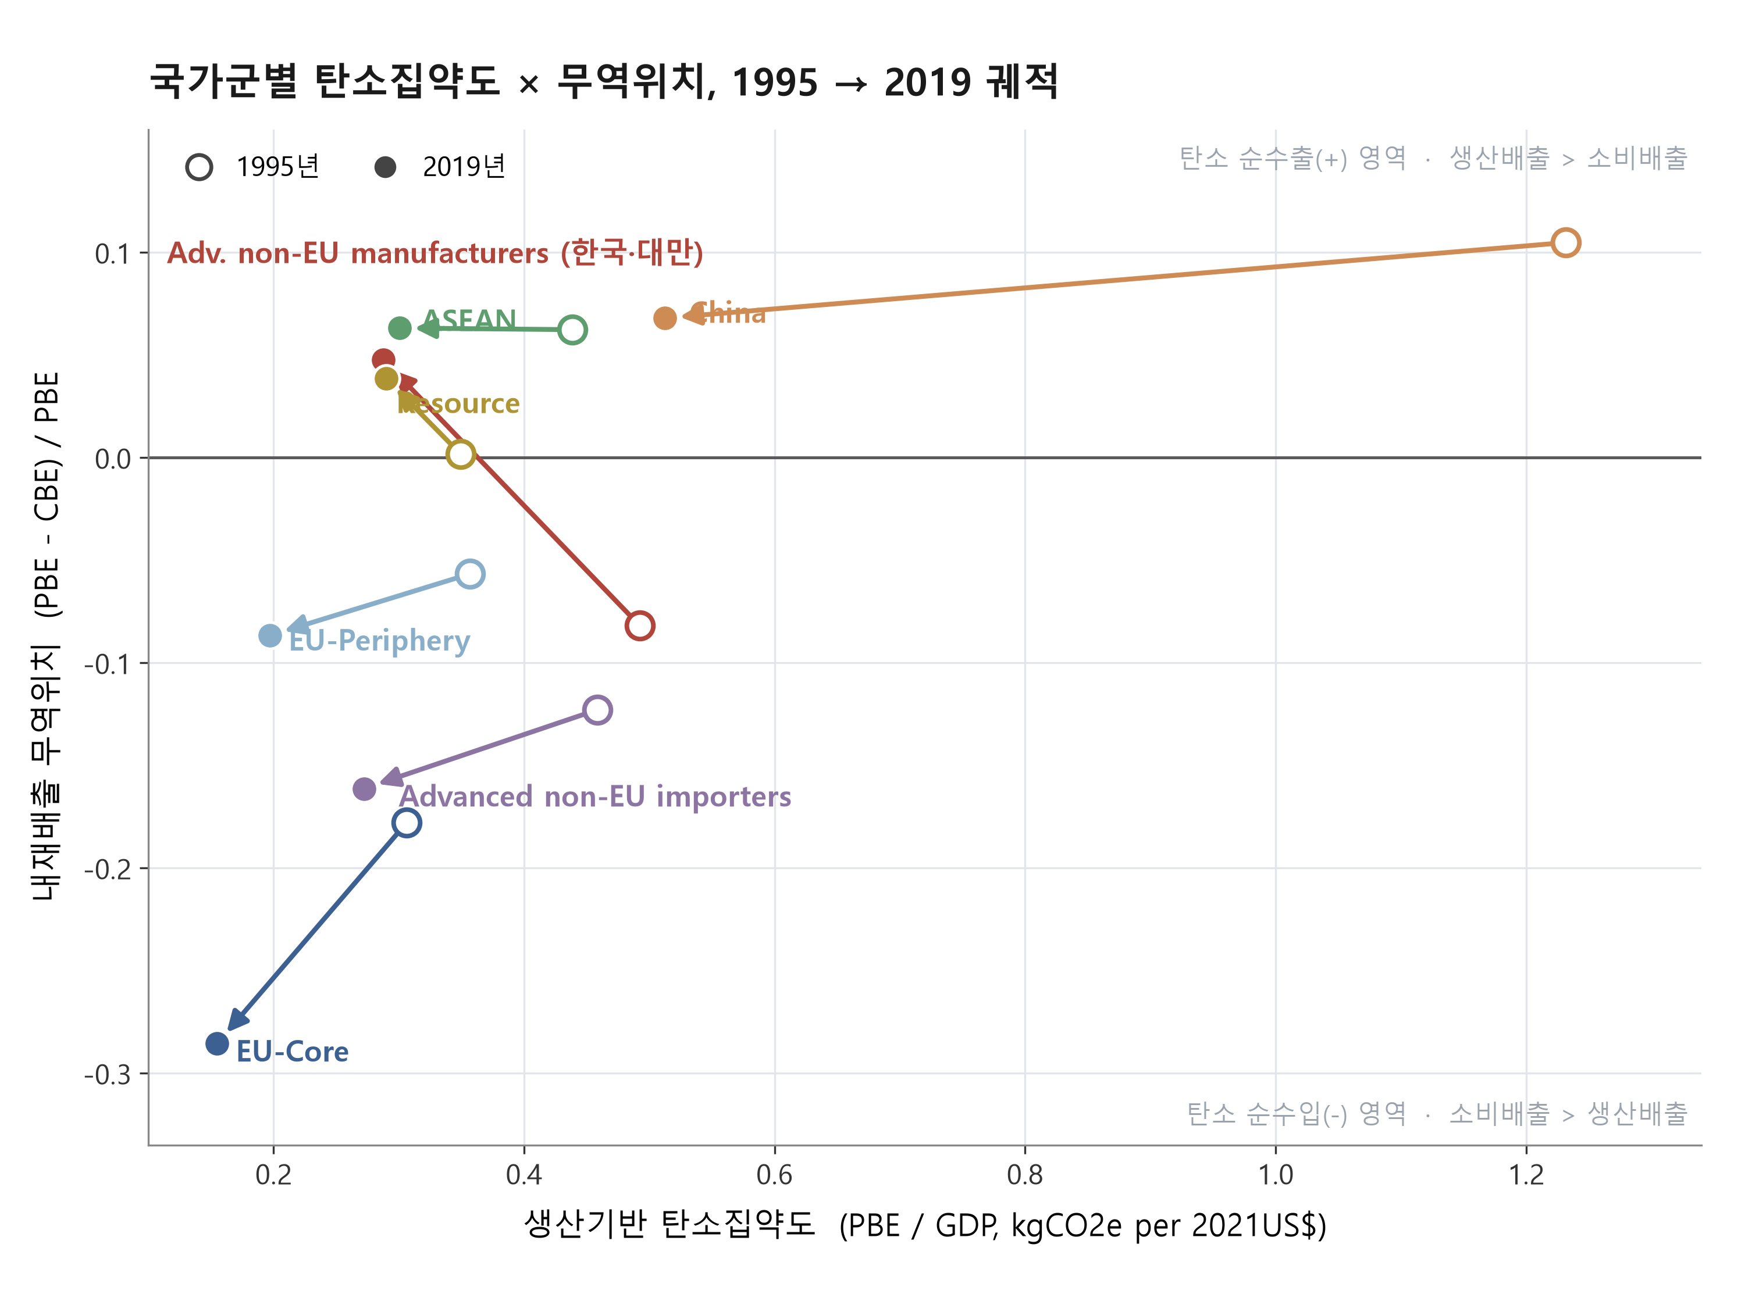
그림 A7.1. 국가군별 탄소집약도와 내재배출 무역위치의 이동 궤적(1995→2019년). 빈 원은 1995년, 채운 원은 2019년 위치이며(같은 색=같은 국가군), 0선 위는 탄소 순수출, 아래는 순수입이다. 탄소집약도는 모든 그룹에서 하락(왼쪽 이동)했고, 그룹 간 차이를 만드는 것은 세로 방향(무역위치)이다. 역외 선진 제조경제(한국·대만)는 양끝점(1995·2019) 기준 유일하게 순수입(−8.2%)에서 순수출(+4.8%)로 0선을 넘어 전환한 그룹이다. 자료: OECD GHG Footprints 2025 에디션; Penn World Table 11.0; 저자 계산.
A8. Decoupling indices by country group under PBE and CBE (detailed figures)
국가군 (기준) | 1995–2000 | 2000–2005 | 2005–2010 | 2010–2015 | 2015–2019
EU-Core (PBE) | −0.039 | −0.127 | −1.035 | −1.127 | −0.867
EU-Core (CBE) | +0.123 | +0.533 | −1.821 | −1.135 | −0.290
EU-Periphery (PBE) | +0.016 | +0.467 | −1.569 | −4.190 | −0.223
EU-Periphery (CBE) | +0.421 | +0.788 | −1.996 | −7.375 | +0.072
Advanced non-EU manufacturers (PBE) | +0.668 | +0.418 | +0.328 | +0.166 | +0.455
Advanced non-EU manufacturers (CBE) | +0.472 | +0.486 | −0.080 | +0.060 | +0.650
China (PBE) | +0.395 | +0.868 | +0.489 | +0.389 | +0.411
China (CBE) | +0.402 | +0.603 | +0.619 | +0.500 | +0.559
ASEAN (PBE) | +1.010 | +0.688 | +0.477 | +0.459 | +0.809
ASEAN (CBE) | −0.261 | +0.852 | +0.770 | +0.514 | +0.843
Advanced non-EU importers (PBE) | +0.475 | +0.097 | −1.495 | −0.282 | −0.296
Advanced non-EU importers (CBE) | +0.792 | +0.426 | −2.866 | −0.309 | −0.254
Resource (PBE) | +0.813 | +0.830 | +0.611 | +0.650 | −0.223
Resource (CBE) | +0.937 | +0.224 | +1.010 | +0.392 | −0.990
주: DI는 기간별 GDP 변화율 대비 GHG 배출 변화율로 계산. 음(−)은 강한 탈동조화, 0–1은 약한 탈동조화, 1 초과는 확장적 결합.

아래 Box A1은 본문 4.4절의 사례 비교 논거를 뒷받침하는 기간별 상세다. 한국과 대만의 하위 기간 경로는 서로 달랐으나, 장기 누적에서는 같은 양(+)의 위치에 수렴하였다.
Box A1. 한국과 대만: 장기 수렴과 단기 경로 차이
한국과 대만은 다관할 탄소 규제 국면에서 특정 구조적 위치를 공유하되 경로가 상이한 비교 사례다. 양국의 장기 탈동조화 격차(Long-period DI_Gap)는 공통적으로 뚜렷한 양(+)의 부호에 수렴하지만(한국 +0.069, 대만 +0.209, 그룹 합산 +0.111), 5개 하위 기간별 단기 궤적은 일치하지 않는다.

기간 | 한국 DI Gap | 대만 DI Gap | 부호 일치
1995–2000 | +0.186 | +0.155 | ✓ 같음 (+)
2000–2005 | −0.291 | +0.420 | ✗ 반대 부호
2005–2010 | +0.368 | +0.622 | ✓ 같음 (+)
2010–2015 | +0.173 | −0.004 | ✗ 반대 부호
2015–2019 | −0.107 | −0.405 | ✓ 같음 (−)
1995–2019 (장기) | +0.069 | +0.209 | ✓ 같음 (+)
한국과 대만의 5개 하위 기간 시점 간 Pearson 상관계수는 r = +0.30으로 낮은 상관에 그친다. 이는 양국이 외부 충격에 기계적으로 동조하기보다, 고유한 산업·무역 사이클에 따라 상이한 시점과 강도로 이 지속성의 궤적을 경험하였음을 뜻한다. 그럼에도 25년 누적 관찰에서 양국 모두 강한 양(+)의 장기 DI Gap에 도달하였다. 이 수렴은 고도 제조업 기반의 Non-EU 수출국이라는 거시 구조적 조건이 양국을 동일한 기능적 위치로 이끌었음을 시사한다.
따라서 본 연구는 이 패턴을 기계적인 통계적 평균이 아니라 사례 비교(Case comparison)의 관점에서 다룬다(Ragin, 2008; Goertz & Mahoney, 2012; Yin, 2018). 횡단면 보조 회귀의 그룹 계수도 통계적 일반화가 아니라, 이 구조적 위치와의 정합성을 점검하는 진단 지표다(부록 표 A5).
A9. Robustness checks
초점 그룹의 지위 식별 및 장기 DI Gap 편차 결과를 확인하기 위해 엄밀한 통계적 강건성 검증을 수행하였다. 기준 사양은 공변량이 포함되지 않은 이변량 그룹 더미 회귀(계수 +0.120, HC1 p=0.040)로 설정하여 모형의 임의적 조작 가능성을 최소화하였다.
A9.1 Permutation test
소표본(N=2) 분석의 통계적 제약을 확인하기 위해, 48개국 중 무작위로 2개국을 추출하는 20,000회 위약(placebo) 순열 검증을 진행했다. 관측치 이상의 수치가 37.5%(경험적 p=0.375) 비율로 도출되어, 무조건부 평균차만으로는 이 현상을 독점할 수 없음을 나타낸다. 완전 사양(Model 3) 기반 Freedman–Lane 순열에서도 경험적 p=0.062를 기록해 5% 허용선 부근을 나타낸다. 이 검증 결과는 본 연구의 회귀 모형이 그 자체로 인과적 증거가 될 수 없는 진단 지표의 성격을 지님을 지지한다.
A9.2 Leave-one-out
표 A9.1. Leave-one-out 재추정 결과
제외 국가 | 잔여 그룹 | 계수 | p-값
대만 제외 | 한국 (N=1) | +0.050 | 0.089
한국 제외 | 대만 (N=1) | +0.190 | <0.001

그룹 계수가 대만 제외 시 축소(+0.050)되고 한국 제외 시 증가(+0.190)하는 양상은, 그룹 합산 신호의 특징이 대만에 의해 주도되고 있음을 나타낸다. 다만 공변량(Model 3) 통제 모형에서는 두 경우 모두 그룹 계수가 양(+)의 기조와 p<0.05를 유지한다.
A9.3 Multiple-comparison correction
표 A9.2. 7개 그룹 더미 동시검정 보정 결과
그룹 더미 | 계수 | 원 p | Bonferroni | Holm | FDR
Advanced non-EU manufacturers | +0.120 | 0.040 | 0.282 | 0.282 | 0.282
China (n=1) | −0.045 | 0.122 | 0.853 | 0.731 | 0.379
EU-Core | −0.110 | 0.163 | 1.000 | 0.813 | 0.379
EU-Periphery | −0.015 | 0.803 | 1.000 | 1.000 | 0.803
ASEAN | +0.040 | 0.429 | 1.000 | 1.000 | 0.500
Resource | +0.048 | 0.373 | 1.000 | 1.000 | 0.500
Advanced non-EU importers | +0.187 | 0.380 | 1.000 | 1.000 | 0.500

가장 보수적인 이변량 모형 구조에서 다중비교 보정(Bonferroni, Holm, FDR 모두 p=0.282)을 적용하면 통상적 유의성은 나타나지 않는다. 완전 모형(Model 3)에서는 보정 후 5% 경계망(Holm p=0.052, FDR p=0.026)에 근접하나, 이는 진단 지표로서의 성격을 다시 한 번 확인해 준다.
A9.4 Threshold sensitivity
World Bank 분류선(GNI Atlas 기준)과 본 연구 기준(GDP 시장환율)의 척도 차이로 임계값 인근 비EU 표본국(칠레·말레이시아·브루나이)의 판정이 달라지는 경우는 없다. 소득-제조업 비중 필터의 25개 변동 조건(소득 $12,535–$30,000 × 제조업 15–25%)을 검증하였다. 본문 기준망(Panel A)에서는 20개 변동 조합에서 한국·대만이 포함되며 계수(+0.120)가 유지되나, PPP 대안 척도(Panel B)에서는 말레이시아와 태국이 편입되어 유의성이 감소한다. 무역 경쟁력 및 비용 평가에 시장 환율이 작용하는 경제적 메커니즘을 고려할 때, 명목 척도를 채택한 본 연구의 접근이 타당성을 지님을 알 수 있다.
표 A9.3. 임계값 격자에 따른 그룹 구성과 유의성 (발췌)
소득 / 제조업 | N | 그룹 구성 | 계수 | p-값
Panel A — 명목 소득(본문 기준)
$12,535–$25,000 / 15–25% (본문 정의 $20,000/20% 포함, 20개 조합) | 2 | 한국·대만 | +0.120 | 0.040
$30,000 / 15–25% (5개 조합) | 1 | 한국 | +0.046 | 0.113
Panel B — PPP 대안 척도(PWT)
$20,000 / 20% | 3 | 한국·대만·말레이시아 | +0.086 | 0.109
$20,000 / 22% | 2 | 한국·대만 | +0.120 | 0.040
$15,000 / 20% | 4 | 한국·대만·태국·말레이시아 | +0.078 | 0.088
$25,000 / 20% | 3 | 한국·대만·말레이시아 | +0.086 | 0.109

Panel A(명목, 본문 기준)에서는 소득 $12,535–$25,000과 제조업 15–25%의 전 대역(20개 조합)에서 그룹 구성이 한국·대만 2개국으로 불변이며 계수(+0.120, p=0.040)도 동일하다. 소득 임계값을 $30,000으로 높이면 대만($25.9K)이 탈락하여 한국 단독(N=1)이 되며, 이때 계수는 +0.046(p=0.113)으로 5% 유의수준을 벗어난다. 즉 명목 척도에서 그룹 구성은 임계값 이동에 강건하다. 반면 Panel B(PPP 대안)에서는 말레이시아($25.6K PPP)·태국($17.1K PPP)이 임계값 인근에 위치하여, 본문과 동일한 $20,000/20% 조합에서도 말레이시아가 편입되고(N=3) 계수는 축소되며 유의성이 소멸한다(p=0.09–0.11). 이 대비는 조건 (ii)의 소득 척도 선택이 실질적 함의를 가짐을 보여주며, 본문이 명목 척도를 채택한 근거(시장환율 기준 비용·경쟁력, IMF 선진경제 분류와의 정합)는 3.5절에 명시하였다. 척도와 무관하게 유의한 계수는 그룹이 한국·대만으로 좁혀질 때만 나타나므로, 회귀 결과는 어느 척도에서든 확증적 근거가 아닌 진단 지표로만 사용한다. 싱가포르는 48개국 패널 외 경제로 격자 탐색 대상이 아니며, 제조업 비중(19.4%)과 entrepôt 구조를 사유로 한 제외 논의는 표 A6과 3.5절에 별도로 제시하였다.
A9.5 Base-year sensitivity
장기 DI Gap이 1995년을 기준연도로 산정된 데 따른 시점 의존성을 점검하기 위해, 기준연도를 2000년·2005년으로 옮겨 동일한 방식으로 재계산하였다(종료연도는 2019년으로 동일).
표 A9.4. 기준연도별 DI Gap 및 회귀 결과
기준연도 | 한국 DI Gap | 대만 DI Gap | 그룹 계수 | p-값
1995 (진단 기준) | +0.069 | +0.209 | +0.120 | 0.040
2000 | +0.032 | +0.227 | +0.078 | 0.413
2005 | +0.182 | +0.190 | +0.365 | 0.062

표 A9.5. 기준연도별 7개 국가군 장기 DI Gap 및 순위 (종료연도 2019 고정)
국가군 | 1995 기준 | 2000 기준 | 2005 기준
Advanced non-EU manufacturers | +0.111 (1위) | +0.088 (2위) | +0.161 (3위)
Resource | +0.068 (2위) | +0.132 (1위) | −0.051 (5위)
ASEAN | +0.001 (3위) | −0.163 (7위) | −0.149 (7위)
China | −0.020 (4위) | −0.025 (5위) | −0.126 (6위)
EU-Periphery | −0.043 (5위) | +0.075 (3위) | +0.287 (1위)
Advanced non-EU importers | −0.051 (6위) | +0.044 (4위) | +0.199 (2위)
EU-Core | −0.130 (7위) | −0.150 (6위) | −0.024 (4위)
주: 그룹 합산 PBE·CBE·GDP 기준 Tapio 방식. 순위는 값이 큰 순. 자료: 저자 계산(재현 코드 공개).
기점을 변경할 시 타 국가군 지표가 변동하여 초점 그룹의 순위가 1위(1995)에서 2~3위(2000, 2005)로 변동하였다. 이 불안정성은 아시아 금융위기 등 거시 경제 변동 요인에 기인한다. 즉, 해당 서술은 특정 조건부 현상을 반영하며, 시점 이동 중에도 해당 그룹은 양(+)의 부호를 유지함을 확인하였다.
A9.6 Condition-(iv) sensitivity
조건 (iv)를 제외하고 필터를 적용할 시, 배출 감축을 수행한 일본(명목 4.1만달러, 제조업 20.2%)이 포함되어 3개국이 구성된다. 그러나 일본의 궤적(DI_PBE<0)은 이 분석이 설정한 구조와 일치하지 않으므로, 조건 (iv)는 이론적 설정의 타당성을 뒷받침한다.
아울러 조건 (iv)는 DI Gap의 크기를 기준으로 삼지 않는다. 장기 DI Gap이 양(+)인 경제는 48개국 중 26개국이며, 덴마크(+0.585)·그리스(+0.548)·일본(+0.495)이 대만(+0.209)과 한국(+0.069)을 상회한다. 다만 이들 상위값은 대체로 소규모 경제의 분모 효과나 이미 배출 정점을 지난 경제구조(일본: DI_PBE < 0)에서 비롯된다. 진단의 대상은 DI Gap의 크기가 아니라 네 조건의 교집합이므로 이 순위는 사례 선정을 좌우하지 않으며, 보조 회귀의 편차 지표(+0.295) 역시 3.6절의 증거 위계에 따라 인과 추정이 아닌 사례 비교 지표로 읽는다.
A9.7 Endpoint-year extension (1995–2022)
사용한 GHG Footprints 2025 에디션은 2022년까지 커버하므로, 모든 핵심 지표를 종점 2022년 기준으로 동일한 방식으로 산정하였다(GDP는 PWT 11.0으로 동일 방법 연장). 표 A9.6에 본문(1995–2019)과 확장(1995–2022)의 비교를 요약한다.
표 A9.6. 종점연도 변경(1995–2019 대 1995–2022)에 따른 총량–부문 판정의 비교.
지표 | 본문 (1995–2019) | 확장 (1995–2022)
그룹 CBAM 4부문 NET 부호 반전 | −48.6 → +43.7 MtCO₂e (성립) | −48.6 → +25.8 MtCO₂e (성립)
표 A5 Model 3 그룹 계수 | +0.295 (HC1 p=0.024) | +0.417 (HC1 p=0.001)
Freedman–Lane 순열 p (Model 3) | 0.062 | 0.028
다중비교 보정 (Model 3, Holm) | 0.052 | 0.004
그룹 합산 장기 DI Gap | +0.111 (7개 군 중 1위) | +0.061 (2위; Resource +0.068)
부문 노출률 (CBAM4 NET/PBE) | +3.85% (1위; China +1.86%) | +2.39% (2위; China +2.68%)
한국 개별: 총량 NET / CBAM4 | −50.3 / +22.1 Mt | −96.6 / +9.7 Mt
EU27향 CBAM4 순수출 (부록 A11) | +6.5 MtCO₂e (노출률 +0.6%) | +13.9 MtCO₂e (노출률 +1.3%)
팬데믹 등 거시 환경 요인 속에서 EU-Core의 수치가 변동하며 회귀 계수가 변동(+0.417)하나, 이는 외부 환경 요인에 기인한다. 이러한 지표의 변동성 중에서도 EU를 향한 직접 노출 물량(+13.9 MtCO₂e)이 두 배로 확대되었다는 사실은 명확한 구조적 특징을 보여준다. 이 일련의 검증은 본 연구의 회귀 모형이 현상을 분석하는 진단 지표임을 시사하며, 정책적 함의는 무역위치 부호 반전이라는 서술적(descriptive) 데이터에서 도출됨을 재확인한다.
핵심 판정별로 정리하면 다음과 같다. 첫째, 한국의 부호 가림과 대만의 규모 가림 판정은 2022년 종점에서도 유지된다. 둘째, 오도의 비대칭성도 유지된다. 2022년 기준 48개국 중 18개국에서 총량 판정이 부문 판정을 오도하며, 총량 순수출 신호를 보내는 15개국 중 13개국이 오도되는 반면 순수입 신호를 보내는 33개국에서는 5개국만 오도된다. 셋째, 부호 가림 국가의 구성은 고정되어 있지 않다. 오스트리아·벨기에·슬로바키아가 영역을 벗어나는 대신 일본과 체코가 새로 진입하여, 가림이 특정 국가의 고유 속성이 아니라 생산·무역구조의 변화에 따라 국가가 드나드는 동적 현상임을 보여준다. 국가별 분포는 그림 A15.2에 제시한다.
주: 확장 결과의 두 얼굴에 유의해야 한다. 회귀 편차는 2022년 종점에서 오히려 강해지지만(계수 +0.417, 순열 p=0.028, Holm 보정 p=0.004), 이는 상당 부분 2020~2022년 팬데믹·에너지 위기 구간에서 기준그룹 EU-Core의 DI Gap이 급락(−0.130 → −0.213; 2019–2022 PBE 기준 DI −2.392)한 데서 온다. 같은 구간에서 한국의 개별 DI Gap은 +0.009로 사실상 0에 수렴하고 그룹 무역위치도 +0.004로 완화되어, 대만이 그룹 신호를 견인한다. 위기 구간을 포함한 창의 Tapio 탄성치는 분모(GDP 경로)의 비정상성으로 해석이 오염되므로, 본문은 2019년 종점을 구조적 기준으로 유지하고 본 절은 최신 연도 확인으로 제시한다. 주목할 단일 사실은 EU향 흐름의 확대다: 세계 기준 순수출 위치가 완화되는 동안 EU27향 순수출 위치와 총수출 내재배출이 함께 커졌다(부록 A11).

A9.8 Synthesis
여섯 가지 검증(순열검정·표본 이탈·다중비교 보정·임계값 민감도·기준연도 민감도·조건(iv) 대안 정의)은 일관되게 'Advanced non-EU manufacturers' 그룹 더미의 횡단면 회귀계수가 확증적 통계 증거로 해석되기 어려움을 보여준다. 특히 기준연도 민감도 검증에서 확인된 부호 반전(A9.5)은 이 회귀가 본문 3.6절과 5.4절에서 명시한 바와 같이 진단적 참고 지표로만 제시되어야 함을 뒷받침한다. 반면 부문별 노출률 및 무역위치 부호 반전과 같은 서술적 발견(4.2절)은 이러한 검증의 영향을 받지 않으며, 본 연구 기여의 핵심을 이룬다.
A10. Country-group composition in detail
표 A10. 국가군 구성과 분류 기준 (본문 표 2의 상세판)
국가군 | 구성 국가 | 분류 기준 및 구조적 특징 (Structural Profile & Criteria)
EU-Core | Sweden, France, United Kingdom, Austria, Germany, Belgium, Finland, Ireland, Netherlands, Luxembourg, Denmark (11) | [역내 선진 소비·고부가가치 경제]  EU 관할권 내에 위치하며 CBAM 규제 설계를 주도하는 핵심 경제권. 높은 소득 수준을 바탕으로 탈공업화가 진행. 높은 수입의존도와 선도적인 생산기반 탈동조화를 동반하는 최종수요 중심지.
EU-Periphery | Malta, Cyprus, Italy, Latvia, Spain, Slovakia, Slovenia, Croatia, Portugal, Romania, Lithuania, Estonia, Greece, Bulgaria, Hungary, Czech Republic, Poland (17) | [역내 고제조업 기반 및 전환 노출 경제]  EU 관할권 내부에 속하여 역내 전환 기금(JTF 등)의 수혜 대상이나, 핵심국 대비 탄소집약적 제조업 비중이 높은 경제권. 일방적 규제 강화 시 단기 조정 비용과 하위 지역적(sub-regional) 비대칭성에 직접 노출됨.
Advanced non-EU manufacturers | Republic of Korea, Taiwan (2) | [역외 고도 제조업 및 생산 고착 경제]  EU 관할권 외부에 위치하여 역내 완충 메커니즘이 부재함. 고소득($20k 이상)과 고제조업(부가가치 20% 이상) 기준을 동시 충족하며 장기 생산배출 증가를 동반한 '생산 고착(Production Lock-in)' 궤적을 보임. 자체 탄소가격제를 운영함.
China | China | [글로벌 가치사슬의 거대 제조 허브]  세계 최대의 온실가스 배출국이자 글로벌 다운스트림 산업의 핵심 중간재·최종재 공급원이자 독립적 거대 경제권.
ASEAN | Philippines, Brunei, Thailand, Indonesia, Cambodia, Myanmar, Malaysia, Viet Nam, Lao PDR (9) | [글로벌 가치사슬 내 신흥 제조 기지]  선진국 및 중국의 자본·생산 설비 이전이 집중되고 있는 신흥 경제권. 경제성장과 배출량 증가가 동기화(Coupling) 중인 단계로, CBAM 등 선진 규제권의 압박에 대한 노출률이 급증하고 있는 글로벌 공급자 그룹.
Advanced non-EU importers | Japan, United States (2) | [역외 선진 소비·탈공업화 완료 경제]  EU 외부에 위치하나 역외 선진 제조경제 그룹과 달리 절대적 '배출 정점(Peak)'을 지나 생산기반배출이 감소세에 진입한 그룹. 제조업 비중이 낮고 서비스업 중심으로 전환되어 영토 내 배출 책임(PBE)보다 최종소비 책임(CBE)이 큼.
Resource | Chile, Mexico, Colombia, Peru, Brazil, Argentina (6) | [업스트림(Upstream) 1차 자원 공급 경제]  글로벌 공급망의 최상단에서 화석연료 및 핵심 광물을 수출하는 경제권. 산업 구조가 1차 자원에 편중되어 있어 글로벌 탄소 정책 및 자원 가격 변동성에 거시경제가 민감하게 반응하는 특성을 지님.
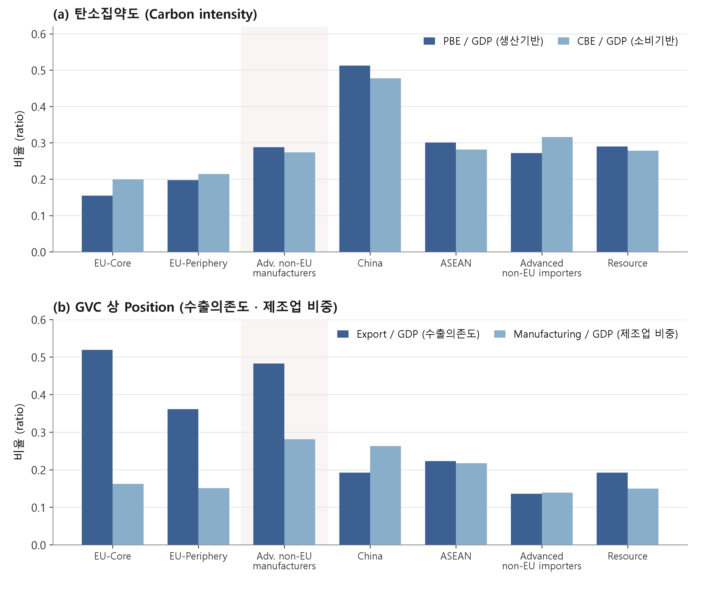
그림 A10.1. 국가군별 구조적 특성: (a) 탄소집약도와 (b) GVC 상 위치. (a)는 생산기반(PBE/GDP)·소비기반(CBE/GDP) 탄소집약도, (b)는 수출의존도(Export/GDP)와 제조업 비중(Manufacturing/GDP)이다. 모든 값은 국가군 내 GDP 가중평균(2019년 기준). 자료: OECD; Penn World Table 10.01(수출의존도·제조업 비중); WDI.
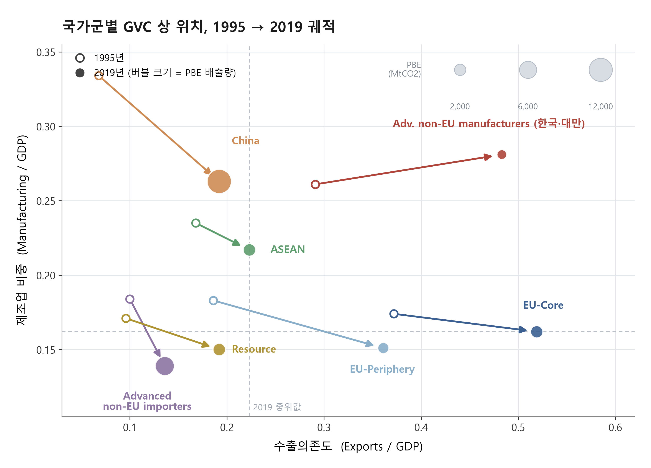
그림 A10.2. 국가군별 GVC 상 위치의 1995→2019 궤적 (수출의존도 × 제조업 비중). 가로축은 수출의존도(Export/GDP), 세로축은 제조업 비중(Manufacturing/GDP)이며, 빈 원은 1995년, 채운 원은 2019년 위치, 화살표는 이동 방향이다. 버블 크기는 2019년 생산기반 탄소배출량(PBE, MtCO2)의 절대값이다. 점선은 7개 국가군의 2019년 중위값. 모든 비율은 국가군 내 GDP 가중평균(1995년 일부 결측은 국가별로 보정). 역외 선진 제조경제(한국·대만)는 제조업 비중을 유지한 채(0.26→0.28) 수출의존도가 0.29→0.48로 크게 상승해, 우상단(고제조업·고수출) 방향으로 이동한 유일한 그룹이다. 자료: Penn World Table 10.01(수출의존도·제조업 비중); World Bank WDI; OECD.

A11. Destination decomposition of CBAM-proxy exposure
본문 4.2절의 부문 NET은 전 세계 상대 순수출로, CBAM의 직접 과세 대상인 EU향 흐름과 구분된다. 이를 점검하기 위해 양자무역 내재배출 원자료(DSD_ICIO_GHG_TRADE_2025)의 파트너 차원에서 EU27(2020년 기준 회원국) 개별 파트너 행을 집계하여 CBAM 상응 4부문의 EU향 수출·수입 내재배출과 순수출을 산정하였다(그룹 = 한국+대만 합산; 세계 기준값은 세계총계 W 행 기준). 연도별 요약은 본문 표 5에 수록하였으며, 아래 표 A11.1은 2019·2022년의 목적지 그룹별 분해다.
목적지 | 2019 NET (Mt) | 2022 NET (Mt)
ASEAN | +17.5 | +14.8
미국 | +8.2 | +17.9
EU27 | +6.5 | +13.9
인도 | +5.6 | +4.0
중국 | +4.4 | −21.3
영국 | +0.3 | +0.7
일본 | −3.5 | −6.4
표 A11.1. CBAM 상응 4부문 순수출의 목적지 그룹별 분해 (한국+대만 합산, 양국 상호 흐름 제외). 주: 이 표는 무역수지의 방향을 보여줄 뿐이며 목적지 시장에서의 경쟁 압력을 측정하지 않는다. 최대 순수출처가 비EU 제3시장(ASEAN·미국·인도)이라는 사실은 세계 기준 노출 지표의 보완적 해석 근거로만 사용한다. 다만 두 가지 변화는 특기할 만하다: (i) EU27향 순수출은 2019~2022년 사이 두 배 이상 증가했고, (ii) 중국 상대 포지션은 +4.4에서 −21.3 Mt로 반전되어 한국·대만이 CBAM 상응 부문에서 중국산 내재탄소의 대규모 순수입국이 되었다. (ii)가 경쟁 압력의 직접 증거는 아니지만, 중국발 탄소집약 공급 확대가 이 그룹의 시장 환경을 변화시키고 있음을 보여주는 시계열 단서다. 동일 목적지 시장에서의 점유율·탄소집약도 비교는 후속 과제로 남긴다.
국가 | 가림 유형 | EU27향 CBAM 4부문 NET | EU 회원 여부
한국 (KOR) | 부호 가림 | +4.0 | 비 EU
네덜란드 (NLD) | 부호 가림 | +10.2 | EU 역내
벨기에 (BEL) | 부호 가림 | +4.9 | EU 역내
오스트리아 (AUT) | 부호 가림 | +0.8 | EU 역내
룩셈부르크 (LUX) | 부호 가림 | +0.3 | EU 역내
슬로바키아 (SVK) | 부호 가림 | +2.1 | EU 역내
대만 (TWN) | 규모 가림 | +2.5 | 비 EU
중국 (CHN) | 규모 가림 | +33.0 | 비 EU
불가리아 (BGR) | 규모 가림 | +5.5 | EU 역내
말레이시아 (MYS) | 규모 가림 | +1.7 | 비 EU
인도네시아 (IDN) | 규모 가림 | +2.2 | 비 EU

표 A11.2. 가림 11개국의 EU27향 CBAM 상응 4개 부문 순내재배출 무역량(2019년, MtCO₂e). 수출입은 각국과 EU27 회원국 간 양자 내재배출 흐름(C20, C23, C24, D)의 합계이며, EU 회원국의 값은 역내 교역으로 CBAM 적용 대상이 아니다. 자료: OECD Greenhouse Gas Footprints, DSD_ICIO_GHG_TRADE_2025; 저자 계산.
국가 | EU27향 총량 NET | EU27향 CBAM4 NET | 세계 기준 유형 | EU27향 기준 유형
Argentina (ARG) | +3.5 | -0.5 | 역방향 | 역방향
Brazil (BRA) | +14.3 | -1.5 | 역방향 | 역방향
Brunei Darussalam (BRN) | -0.2 | -0.0 | 일치(순수입) | 일치(순수입)
Chile (CHL) | -1.5 | -0.7 | 일치(순수입) | 일치(순수입)
China (CHN) | +213.7 | +33.0 | 규모 가림 | 규모 가림
Colombia (COL) | +1.0 | -0.3 | 일치(순수입) | 역방향
United Kingdom (GBR) | -56.5 | -4.6 | 일치(순수입) | 일치(순수입)
Indonesia (IDN) | +9.6 | +2.2 | 규모 가림 | 규모 가림
Japan (JPN) | -3.1 | -0.9 | 일치(순수입) | 일치(순수입)
Cambodia (KHM) | +1.3 | -0.0 | 역방향 | 역방향
Republic of Korea (KOR) | +8.9 | +4.0 | 부호 가림 | 규모 가림
Lao People's DR (LAO) | +0.5 | -0.0 | 일치(순수출) | 역방향
Mexico (MEX) | -9.3 | -3.9 | 일치(순수입) | 일치(순수입)
Myanmar (MMR) | +3.2 | -0.0 | 역방향 | 역방향
Malaysia (MYS) | +12.0 | +1.7 | 규모 가림 | 규모 가림
Peru (PER) | +2.9 | -0.2 | 일치(순수입) | 역방향
Philippines (PHL) | +2.1 | -0.2 | 일치(순수입) | 역방향
Thailand (THA) | +14.7 | -0.7 | 역방향 | 역방향
Taiwan (TWN) | +10.8 | +2.5 | 규모 가림 | 규모 가림
United States (USA) | -38.7 | -16.3 | 일치(순수입) | 일치(순수입)
Viet Nam (VNM) | +24.5 | +0.8 | 역방향 | 규모 가림
Austria (AUT)‡ | -9.6 | +0.8 | 부호 가림 | 부호 가림
Belgium (BEL)‡ | -6.9 | +4.9 | 부호 가림 | 부호 가림
Bulgaria (BGR)‡ | +13.6 | +5.5 | 규모 가림 | 규모 가림
Cyprus (CYP)‡ | -0.8 | -0.4 | 일치(순수입) | 일치(순수입)
Czech Republic (CZE)‡ | +16.5 | +0.9 | 역방향 | 규모 가림
Germany (DEU)‡ | -52.3 | -4.9 | 일치(순수입) | 일치(순수입)
Denmark (DNK)‡ | -2.9 | -3.0 | 역방향 | 일치(순수입)
Spain (ESP)‡ | +16.9 | +1.0 | 일치(순수입) | 규모 가림
Estonia (EST)‡ | +2.8 | +0.6 | 역방향 | 규모 가림
Finland (FIN)‡ | -0.3 | +0.6 | 일치(순수입) | 부호 가림
France (FRA)‡ | -41.7 | -5.5 | 일치(순수입) | 일치(순수입)
Greece (GRC)‡ | -1.0 | -0.5 | 역방향 | 일치(순수입)
Croatia (HRV)‡ | -3.3 | -1.9 | 일치(순수입) | 일치(순수입)
Hungary (HUN)‡ | +5.7 | -0.5 | 일치(순수입) | 역방향
Ireland (IRL)‡ | -7.6 | -0.9 | 일치(순수입) | 일치(순수입)
Italy (ITA)‡ | -27.0 | -6.5 | 일치(순수입) | 일치(순수입)
Lithuania (LTU)‡ | +4.1 | -0.3 | 일치(순수입) | 역방향
Luxembourg (LUX)‡ | -0.4 | +0.3 | 부호 가림 | 부호 가림
Latvia (LVA)‡ | -0.7 | -0.7 | 일치(순수입) | 일치(순수입)
Malta (MLT)‡ | -0.5 | -0.2 | 일치(순수입) | 일치(순수입)
Netherlands (NLD)‡ | +41.2 | +10.2 | 부호 가림 | 규모 가림
Poland (POL)‡ | +69.4 | +6.7 | 역방향 | 규모 가림
Portugal (PRT)‡ | -3.7 | -2.4 | 일치(순수입) | 일치(순수입)
Romania (ROU)‡ | -0.8 | -1.7 | 일치(순수입) | 일치(순수입)
Slovakia (SVK)‡ | +5.1 | +2.1 | 부호 가림 | 규모 가림
Slovenia (SVN)‡ | +1.1 | -0.1 | 일치(순수입) | 역방향
Sweden (SWE)‡ | -16.8 | -4.0 | 일치(순수입) | 일치(순수입)

표 A11.3. EU27향 기준의 총량–부문 대조 전수(48개국, 2019년, MtCO₂e). 총량 NET과 CBAM 상응 4개 부문 NET을 모두 EU27향 양자 내재배출 흐름 기준으로 산정하고 표 3과 동일한 기준으로 유형을 판정하였다. 비 EU27 경제(영국 포함)를 먼저 제시하며, ‡ 표시된 EU27 회원국의 값은 역내 교역으로 CBAM 적용 대상이 아니므로 참고용이다. EU27향 기준으로는 48개국 중 29개국(비 EU27 21개국 중 15개국)에서 총량 판정이 부문 판정을 오도하며, 세계 기준 가림 11개국은 전원이 EU27향 기준에서도 가림 유형에 남는다. 자료: OECD Greenhouse Gas Footprints, DSD_ICIO_GHG_TRADE_2025; 저자 계산.
A13. Cross-database validation with EXIOBASE 3
본 부록은 본문의 핵심 발견이 OECD ICIO라는 단일 MRIO의 산물이 아닌지 점검한다. 이를 위하여 독립적으로 구축된 EXIOBASE 3(산업×산업, 49지역×163산업)에서 CBAM 상응 부문의 내재배출 무역수지를 재계산하였다. 온실가스는 CO2·CH4·N2O를 AR5 GWP100으로 합산하였고, 부문 대응은 본문 정의와 정합하도록 화학(C20)에 석유화학·플라스틱·비료 산업을 포함하였다. 지표는 본문의 부문 지표와 개념이 같은 교역재 기준, 곧 수출입 재화의 내재배출 수지(EEGE−EEGI)를 사용하였다. 본문의 CBE가 최종수요까지 추적하는 소비기반 회계인 것과 달리 CBAM의 과세 대상은 교역재의 물리적 내재배출이므로, 교차 검증은 후자의 개념으로 수행하는 것이 규제 정합적이다.
검증에는 두 릴리스를 사용하였다. 최신 릴리스(Zenodo record 20051562)에서는 대만의 2019년 재화 수출 행 전체(112개 부문)가 0으로 저장된 자료 결손을 확인하였다. 이 결손은 49개 지역 중 대만에만 나타나며, 파일 무결성 검사를 통과하므로 전송 오류가 아니라 원자료 자체의 결손이다. 이에 따라 대만과 그룹 값은 결손이 없는 안정 릴리스(3.8.2, record 5589597)로 산출하였고, 최신 릴리스는 결손과 무관함이 확인된 한국의 민감도 참고로만 사용하였다.
검증 항목 | 본문 (OECD ICIO) | EXIOBASE 3 | 판정
한국 총량 NET | −50.3 MtCO₂e (순수입) | −131.0 MtCO₂e (순수입) | 부호 재현
그룹 CBAM4 NET, 1995→2019 | −48.6 → +43.7 MtCO₂e (부호 반전) | −75.0 → +16.7 MtCO₂e (부호 반전) | 재현
대만 CBAM4 NET, 2019 | +22.1 Mt | +18.6 Mt | 재현
한국 기초금속(C24) NET, 2019 | +15.7 Mt | +0.9 ~ +17.4 Mt | 부호 재현
한국 CBAM4 NET, 2019 | +22.1 Mt | −1.9 ~ +8.2 Mt | 릴리스 민감
표 A13.1. 독립 MRIO(EXIOBASE 3) 교차 검증 판정 요약. EXIOBASE 열의 범위 표기는 두 릴리스(3.8.2, 최신) 값을 함께 보인 것이다. 그룹·대만 값은 자료 결손이 없는 3.8.2 기준이다. 자료: EXIOBASE 3; 저자 계산.
대만의 부문 순수출과 무역위치의 반전 궤적은 양쪽 데이터베이스를 통해 관찰되었다. 그러나 한국의 4부문 합계 층위에서는 EXIOBASE 릴리스에 따라 기초금속(C24)의 순수출 추정치가 +0.9~+17.4 MtCO₂e로 변동하며(주로 수출측 내재배출 귀속의 차이), 합계 수치도 −1.9~+8.2 MtCO₂e의 차이를 보였다. 두 데이터베이스 간 수준 차이는 지역 해상도와 연장추정 방식의 차이에서 비롯되며, MRIO 간 소비기반 계정의 불일치는 문헌에 보고된 현상이다(Moran & Wood, 2014). 이에 본 연구는 한국 단위의 합계 수치에 관해 OECD ICIO 분석 기준으로 한정한다.
최신 릴리스의 대만 수출 결손은 연장추정 릴리스의 자료 품질 한계를 보여주며, 공식 통계 기반의 OECD ICIO를 주 자료로 채택한 본문의 선택을 뒷받침한다. 교차 검증의 산출 자료와 코드는 재현 저장소에 포함한다.
A14. Country-level verification of the uniqueness claim
고소득 패널 24개국의 화학(C20) 및 기초금속(C24) 무역 동향을 분석하였다. 화학과 기초금속 모두에서 순수출을 거둔 경제는 벨기에(+4.6, +1.9), 한국(+11.2, +15.7), 대만(+17.9, +6.8)으로 제한된다. 벨기에가 적용받는 역내 제도적 완충을 배제할 경우, 제도적 완충장치 없이 규제 노출을 부담하는 고소득 경제는 한국과 대만으로 국한된다. 이러한 데이터 관찰은 가려진 구조적 노출을 분석하는 본 연구의 핵심 결과이다. (상세 표 A14.1 전수 기록 참조).
국가 (국가군) | C20 화학 NET (Mt) | C24 기초금속 NET (Mt) | 두 부문 모두 순수출
Luxembourg (EU-Core) | -0.5 | +1.4 | —
Ireland (EU-Core) | -3.4 | -0.5 | —
United States (High-income Importer) | -22.8 | -65.4 | —
Denmark (EU-Core) | -1.9 | -2.4 | —
Netherlands (EU-Core) | +13.4 | -3.7 | —
Sweden (EU-Core) | -3.6 | -0.8 | —
Austria (EU-Core) | -2.1 | +4.9 | —
Finland (EU-Core) | -2.8 | +0.3 | —
Germany (EU-Core) | -1.8 | -16.2 | —
Belgium (EU-Core) | +4.6 | +1.9 | O
United Kingdom (EU-Core) | -0.1 | -5.9 | —
Japan (High-income Importer) | -3.1 | +6.1 | —
France (EU-Core) | +5.2 | -3.1 | —
Republic of Korea (Advanced non-EU manufacturers)+11.2 |  | +15.7 | O
Italy (EU-Periphery) | -5.3 | -24.3 | —
Malta (EU-Periphery) | -0.3 | -0.1 | —
Brunei Darussalam (ASEAN) | -0.2 | -0.4 | —
Spain (EU-Periphery) | -2.2 | -2.9 | —
Cyprus (EU-Periphery) | -0.3 | -0.2 | —
Taiwan (Advanced non-EU manufacturers)+17.9 |  | +6.8 | O
Slovenia (EU-Periphery) | -1.2 | -1.7 | —
Czech Republic (EU-Periphery) | -0.1 | -4.6 | —
Estonia (EU-Periphery) | -0.8 | -1.5 | —
Portugal (EU-Periphery) | -3.0 | -1.7 | —
표 A14.1. 고소득 24개 경제의 화학(C20)·기초금속(C24) 순내재배출 무역수지 (2019년, 세계총계 W 기준, Mt CO2e). 1인당 명목 GDP 내림차순. 자료: OECD GHG Footprints (DSD_ICIO_GHG_TRADE_2025); World Bank WDI; 저자 계산.
A15. Census of masking types
그림 A15.1. 48개국의 총량 대비 CBAM 상응 부문 탄소무역 위치(2019년, NET/PBE 기준). 음영은 부호 가림 영역(총량 순수입·부문 순수출), 점선은 48개국 중위값(총량 −7.5%, 부문 −2.8%)이다. 한국은 총량 −7.0%로 24위이나 CBAM 상응 부문 +3.1%로는 7위이며, 대만은 총량 +25.1%와 부문 +5.2%로 두 기준 모두 3위다. CBAM 상응 4개 부문 NET의 절대값이 1 MtCO₂e 미만인 국가(룩셈부르크 +0.5, 슬로바키아 +0.3)를 제외하는 절대 규모 하한을 적용하면 부호 가림은 6개국에서 4개국으로, 가림 사례 전체는 11개국에서 9개국으로 조정되나(규모 가림 5개국은 불변), 한국·네덜란드·벨기에·오스트리아의 부호 가림 판정과 오도가 총량 순수출 신호 측에 집중된다는 결과는 유지된다. 자료: OECD Greenhouse Gas Footprints, DSD_ICIO_GHG_TRADE_2025; 저자 계산.
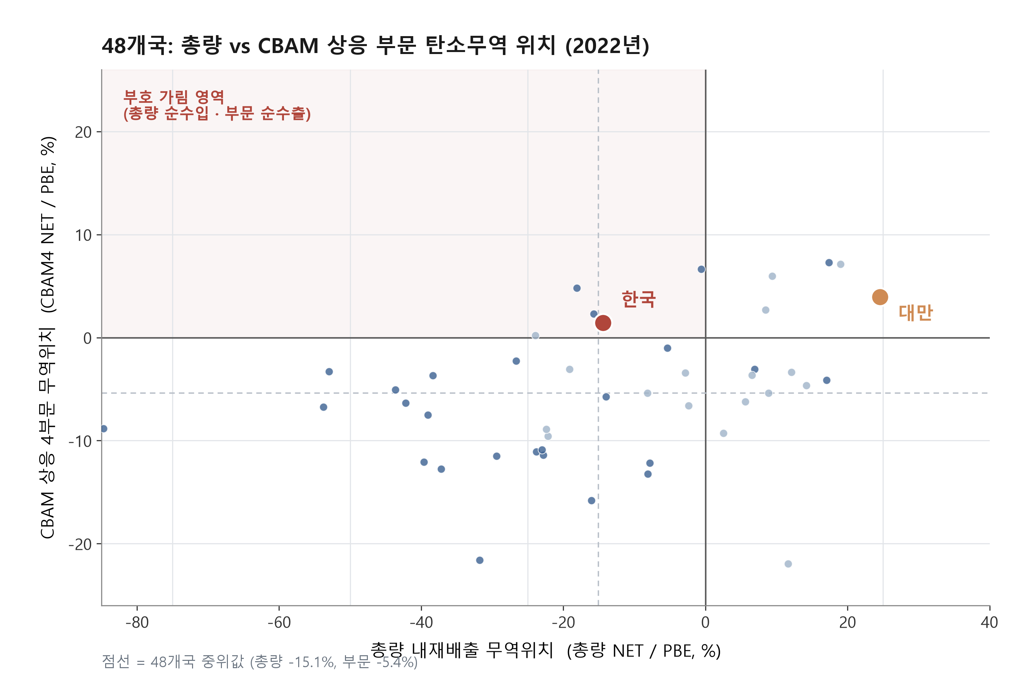
그림 A15.2. 48개국의 총량 대비 CBAM 상응 부문 탄소무역 위치(2022년, NET/PBE 기준). 음영은 부호 가림 영역, 점선은 48개국 중위값(총량 −15.1%, 부문 −5.4%)이다. 에너지 위기 국면에서 분포 전체가 순수입 방향으로 이동한 가운데 한국은 부호 가림 영역에 머무르며(총량 24위, 부문 10위), 일본과 체코가 이 영역에 새로 진입한다. 라오스(+57.5%, +35.7%)는 표시 범위 밖이다. 자료: OECD Greenhouse Gas Footprints, DSD_ICIO_GHG_TRADE_2025; 저자 계산.
본 부록은 4.1절의 전수 판정을 국가별 수치와 함께 제시한다. 총량 NET과 CBAM 상응 4부문 NET은 모두 2019년 세계 기준(W)이며, 단위는 MtCO₂e이다. 비중 열은 총량과 4부문이 모두 양(+)인 경우에 한하여 4부문 NET이 총량 NET에서 차지하는 비율을 보인다. 규모 가림의 임계값(50%)을 40~70%로 변경하여도 유형 구성은 동일하다. 종점을 2022년으로 확장하면 한국(부호 가림)과 대만(규모 가림)의 유형은 유지되고, 1995년 기준에서는 한국이 부호 가림에 해당하지 않는다.
국가 (국가군) | 총량 NET (Mt) | CBAM 4부문 NET (Mt) | 4부문 비중 | 유형
Republic of Korea (Adv. non-EU manufacturers) | -50.3 | +22.1 | — | 부호 가림
Netherlands (EU-Core) | -22.6 | +6.6 | — | 부호 가림
Belgium (EU-Core) | -31.9 | +2.3 | — | 부호 가림
Austria (EU-Core) | -28.3 | +1.1 | — | 부호 가림
Luxembourg (EU-Core) | -0.1 | +0.5 | — | 부호 가림
Slovakia (EU-Periphery) | -4.0 | +0.3 | — | 부호 가림
China (China) | +901.6 | +246.5 | 27% | 규모 가림
Taiwan (Adv. non-EU manufacturers) | +104.6 | +21.7 | 21% | 규모 가림
Malaysia (ASEAN) | +64.6 | +12.6 | 20% | 규모 가림
Indonesia (ASEAN) | +31.8 | +4.1 | 13% | 규모 가림
Bulgaria (EU-Periphery) | +12.0 | +4.7 | 39% | 규모 가림
Brazil (Resource) | +99.9 | -33.8 | — | 역방향 불일치
Viet Nam (ASEAN) | +69.8 | -27.6 | — | 역방향 불일치
Argentina (Resource) | +41.3 | -8.0 | — | 역방향 불일치
Poland (EU-Periphery) | +35.0 | -5.3 | — | 역방향 불일치
Denmark (EU-Core) | +25.3 | -4.8 | — | 역방향 불일치
Thailand (ASEAN) | +24.4 | -36.3 | — | 역방향 불일치
Myanmar (ASEAN) | +13.1 | -4.8 | — | 역방향 불일치
Cambodia (ASEAN) | +7.7 | -3.5 | — | 역방향 불일치
Greece (EU-Periphery) | +6.5 | -0.9 | — | 역방향 불일치
Czech Republic (EU-Periphery) | +0.8 | -1.8 | — | 역방향 불일치
Estonia (EU-Periphery) | +0.8 | -0.9 | — | 역방향 불일치
Lithuania (EU-Periphery) | -0.6 | -2.2 | — | 일치(순수입)
Malta (EU-Periphery) | -0.7 | -0.5 | — | 일치(순수입)
Brunei Darussalam (ASEAN) | -1.1 | -0.8 | — | 일치(순수입)
Peru (Resource) | -1.7 | -7.0 | — | 일치(순수입)
Hungary (EU-Periphery) | -2.0 | -1.1 | — | 일치(순수입)
Latvia (EU-Periphery) | -2.7 | -2.9 | — | 일치(순수입)
Slovenia (EU-Periphery) | -2.8 | -1.6 | — | 일치(순수입)
Cyprus (EU-Periphery) | -3.1 | -0.6 | — | 일치(순수입)
Colombia (Resource) | -3.6 | -5.9 | — | 일치(순수입)
Croatia (EU-Periphery) | -3.9 | -2.3 | — | 일치(순수입)
Portugal (EU-Periphery) | -6.5 | -3.6 | — | 일치(순수입)
Romania (EU-Periphery) | -9.5 | -3.1 | — | 일치(순수입)
Chile (Resource) | -11.8 | -8.5 | — | 일치(순수입)
Finland (EU-Core) | -13.5 | -5.2 | — | 일치(순수입)
Mexico (Resource) | -21.3 | -16.0 | — | 일치(순수입)
Ireland (EU-Core) | -23.8 | -3.6 | — | 일치(순수입)
Sweden (EU-Core) | -39.7 | -6.6 | — | 일치(순수입)
Philippines (ASEAN) | -54.3 | -25.1 | — | 일치(순수입)
Spain (EU-Periphery) | -55.9 | -0.9 | — | 일치(순수입)
Italy (EU-Periphery) | -122.1 | -28.7 | — | 일치(순수입)
France (EU-Core) | -151.4 | -4.5 | — | 일치(순수입)
United Kingdom (EU-Core) | -212.1 | -17.9 | — | 일치(순수입)
Germany (EU-Core) | -218.3 | -16.1 | — | 일치(순수입)
Japan (Adv. non-EU importers) | -292.7 | -0.4 | — | 일치(순수입)
United States (Adv. non-EU importers) | -948.9 | -135.4 | — | 일치(순수입)
Lao People's DR (ASEAN) | +9.4 | +6.9 | 74% | 일치(순수출)
표 A15.1. 48개국 총량–부문 전수 대조표 (2019년, 세계 기준 W, MtCO₂e). 유형 정의는 4.1절과 동일하다. 자료: OECD GHG Footprints (DSD_ICIO_GHG_TRADE_2025); 저자 계산.

저자 확인 사항
- 산업별 배출의 귀속 기준(교역 품목 산업 / 배출 발생 산업)과 산업 합계 = 국가 전체 NET 여부 (3.2절)
- ICIO 전체 경제 수와 48개국으로 줄어든 제외 사유 (3.1절, 부록 A3)
- 브루나이의 2019년 제조업 부가가치 비중 값 (표 2)
- 그림 2(부록 그림 A15.1)의 점 색 구분 기준과 범례
- † 표시 참고문헌의 서지와 인용 내용
- 부록: 표 A0 비고 열의 수정 사항과 용어("역외 선진 제조경제", "부호 가림" 등)를 본문 표현에 맞게 정리
- 재현 저장소를 2025판 자료·PWT 11.0·현재 그룹명에 맞게 갱신 (Data availability)

